Санкт-Петербургский государственный университет

КОРЕШКОВ Василий Константинович

Выпускная квалификационная работа

Формулировки учебного задания как объект лингводидактики (на материале учебников немецкого языка)

Уровень образования: бакалавриат
Направление 45.03.02 «Лингвистика»
Основная образовательная программа «Теория и методика преподавания иностранных языков и культур»
Профиль «Немецкий язык»

Научный руководитель:
д.ф.н, профессор,
Кафедра немецкой филологии, Баева Галина Андреевна

Рецензент:
к.ф.н, старший преподаватель,
Кафедра немецкого языка, Швец Сергей Николаевич

Санкт-Петербург
2021
Оглавление
Введение 4
Глава 1. Теоретические основы изучения формулировок учебных заданий 7
1.1. Ключевые определения исследования в рамках лингводидактики 7
1.2. Типология учебных заданий в учебниках по иностранному языку 12
1.3. Формулировка учебного задания как элемент учебно-методического дискурса. 15
1.4. Формулировка учебного задания как учебно-научный текст 17
1.5. Функциональная характеристика и требования к формулировкам учебного задания 21
1.6. Краткий экскурс в психолого-педагогические особенности учащихся средней школы. 25
Выводы к Главе 1. 29
Глава 2. Анализ формулировок учебных заданий в учебных пособиях по немецкому языку 31
2.1. Формулировка учебного задания как элемент макротекста учебного пособия 31
2.2. Формулировка учебного задания как микротекст 34
2.3. Лингвистические и лингводидактические особенности формулировок учебных заданий 40
Выводы к Главе 2. 48
Глава 3. Формулировки учебных заданий с позиции обучающихся: экспериментальная проверка восприятия 50
3.1. Теоретическое обоснование эксперимента и его подготовка 50
3.2. Проведение эксперимента и анализ его результатов 54
Выводы к Главе 3 64
Заключение 66
Список использованных словарей 68
Список литературы 68
Материал исследования 71
Приложение 1 73
Приложение 2 77
Приложение 3 80

Введение
Важнейшую роль в процессе организации и практической реализации деятельности обучающихся при обучении иностранному языку играют формулировки учебных заданий, представленные в учебно-методических комплексах. По своей сути формулировки заданий представляют особый тип учебно-научного текста – разновидность учебной инструкции, характеризующейся специфическими содержательными, структурными и функциональными свойствами. Адекватность и доступность оформления учебных инструкций оказывает серьёзное влияние на эффективность реализации образовательного процесса, ориентирует обучающихся, мотивирует их на выполнение тех или иных видов учебной деятельности. От того, насколько «удачно» сформулировано учебное задание, зависит успешное выполнение его учеником и, по существу, от этого в свою очередь зависят качество и эффективность самого обучения. Однако, сама по себе учебная программа и содержание соответствующего УМК не гарантируют полностью «удачную» формулировку учебного задания. В данном случае также необходимы дополнительные знания общеметодологических закономерностей, критериев, норм и правил использования учебной информации в процессе обучения. Незнание или сознательное нарушение этих закономерностей, как свидетельствует школьная практика, оборачиваются огромными издержками в образовании и значительно снижают коэффициент его полезного действия. Несмотря на понимание высокой актуальности умений правильной формулировки заданий, в современной научной литературе проблема изучения оптимальных формулировок освещена крайне фрагментарно, что обуславливает актуальность выбранной темы исследования.
Цель настоящей работы: выявить общие отличительные черты формулировки заданий, ведущей к наиболее эффективному его пониманию и выполнению.
Основные задачи нашего исследования заключаются в следующем:
- Проанализировать микротексты-формулировки учебных заданий, предназначенные для стратегического управления учебным дискурсом;
- Выявить и описать языковые средства и дидактические установки, определяющие интерактивный характер учебной инструкции;
- Установить лексико-синтаксические средства диалогичности микротекстов и описать их функции;
- Провести краткий экскурс в психолого-педагогические особенности учащихся средней школы;
- Экспериментальным путем определить наиболее адекватные для обучающихся формулировки.
Гипотеза нашей работы заключается в том, что формулировка учебного задания способствует успешному достижению цели обучения в том случае, если она является логично построенной и понятной учащемуся, а также способствует возникновению интереса к изучению материала и мотивации к выполнению учебных действий.
Научная новизна настоящего исследования заключается в выбранном нами антропоцентричном подходе к рассмотрению и анализу формулировок как самостоятельных комплексных единиц научно-учебного дискурса.
Материалом исследования являются аутентичные микротексты формулировок учебных заданий, отобранные из оригинальных учебно-методических комплексов по немецкому языку. В процессе исследования были проанализированы 5 учебных пособий (3 отечественных и 2 зарубежных) по немецкому языку, что позволило выявить отличия в формулировках заданий в линейках учебников, созданных отечественными и зарубежными авторами.
К зарубежным учебным пособиям относятся:
- Anta Kursisa, Sara Vicente, Lina Pilypaityte, Erna Szakaly Deutsch.com 1. Kursbuch. Hueber Verlag, 2008
- Georgiakaki Manuela, Seuthe Christiane, Bovermann Monika Beste Freunde. Deutsch fur jugendliche. A1.2. Kursbuch. Hueber Verlag, 2017.
К отечественным учебным пособиям относятся:
- Аверин, М.М., Джин, Ф., Рорман, Л. Немецкий язык. Второй иностранный язык. 7 класс: учеб. для общеобразоват. организаций. – М.: Просвещение : Cornelsen, 2019. – 96 с.
- Бим, И.Л., Садомова, Л.В. Немецкий язык, 7 класс: учеб. Для общеобразоват. учреждений. – М.: Просвещение, 2011. – 224 с.
- Гальскова, Н.Д., Борисова, Е.М., Шорихина, И.Р. Мозаика: учеб. нем. яз. для VII кл. шк. с углубл. изучением нем. яз. - М.: Просвещение, 2011. – 224 с.
Целевая группа экспериментального исследования: средний школьный возраст, 6-9 класс, дети от 11 до 15 лет.

Глава 1. Теоретические основы изучения формулировок учебных заданий

1.1. Ключевые определения исследования в рамках лингводидактики
Прежде всего мы считаем целесообразным дать определение и раскрыть значение основных понятий в рамках лингводидактики, которые будут использоваться в ходе настоящего исследования, к которым относятся: упражнение, учебное задание, учебник, учебное пособие, типовой учебный комплекс.
Типовым учебным комплексом называется «совокупность учебных пособий, рассчитанных на конкретный профиль или этап обучения языку и реализующих идею дифференцированного управления учебной деятельностью преподавателя и учащихся» [Азимов, Щукин, 2009: 316].
Существует две точки зрения на структуру типового учебного комплекса: основу комплекса составляет учебник с дополняющими его пособиями или же комплекс состоит из равноправных компонентов, которые лишь в сумме равны учебнику. К обязательным компонентам комплекса относятся: учебник, книга для преподавателя, аудиовизуальное приложение. Дополнительными компонентами являются: книга для чтения, сборник лабораторных работ, пособие по развитию устной и письменной речи, словарь и др. Типовой учебный комплекс должен создаваться в соответствии с программой по изучаемому языку и реализовывать содержание такой программы [Азимов, Щукин, 2009: 316].
Согласно «Новому словарю методических терминов и понятий», учебник - это «основное средство обучения; является руководством в работе обучающего и обучаемых; содержит образцы устной и письменной речи, языковой и страноведческий материал, отобранный и организованный с учетом его функциональной нагрузки в разных формах общения и видах речевой деятельности, а также с учетом опыта учащихся в родном языке и предупреждения интерференции. Материал в учебнике подается определенными дозами, составляющими содержание отдельных уроков. Учебник может являться центральной частью учебного комплекса, а также реализует концепцию метода обучения, являясь его моделью, он создается в соответствии с программой и содержит материал, подлежащий усвоению» [Азимов, Щукин, 2009: 332].
Учебник в качестве целостного учебно-методического комплекса, по мнению И.Л. Бим [Бим, 1977: 16], организует учебный процесс, деятельность его участников, благодаря учебному пособию осуществляется системная коллективная и индивидуальная работа в классе под руководством учителя и самостоятельная внеурочная работа. Считается важным, чтобы материал учебника был доступен учащимся и достаточным для овладения языком на планируемом программой уровне.
Среди функций учебника важнейшими считаются следующие [Азимов, Щукин, 2009: 332-333]:
- Информирующая (учебник дает представление о системе языка и стране изучаемого языка);
- Обучающая (материалы учебника ориентированы на овладение средствами языка и деятельностью на изучаемом языке);
- Мотивирующая (содержание учебника и его структура способны заинтересовать в языке и сделать занятия интересными);
- Контролирующая.

Учебное пособие - средство обучения, имеющее целью формирование одного или нескольких аспектов или видов речевой деятельности (учебное пособие по фонетике, грамматике, по развитию речи, книга для чтения). К учебным пособиям относятся сборники текстов, лабораторные задания, раздаточный материал, аудиовизуальные пособия, графические и картинные иллюстрации. Учебные пособия создают как для обучающих (например, книга для преподавателя), так и для учащихся. Учебные пособия, рассчитанные на работу с учащимися определенного класса, уровня или этапа обучения, образуют типовые учебные комплексы [Азимов, Щукин, 2009: 333].

В «Педагогическом словаре» Б.М. Бим-Бада понятию учебное задание даётся следующее определение: «Задание учебное — вид поручения учителя учащимся, в котором содержится требование выполнить какие-либо учебные (теоретические или практические) действия» [Бим-Бад, 2002: 89-90].
Некоторые задания требуют активизации знаний и действий, другие - актуализации ранее усвоенного; существуют задания, реализующие обе функции. В педагогической и психологической литературе отражены общедидактические и частнометодические классификации учебных заданий, однако общепринятой единой классификации пока не существует (благодаря множеству функций заданий она едва ли возможна).
Следует отметить, что термин (учебное) задание является гиперонимом по отношению к другим определениям. В самом широком смысле под заданием обычно подразумевается поручение или указание, требующее выполнения [Шатилов, 1986: 55] В том случае, если задание используется для достижения главной цели школьного образования, то есть, для формирования и развития интеллектуальных способностей учащихся, его следует назвать учебным заданием.
Согласно «Педагогическому энциклопедическому словарю» Б.М. Бим-Бада, упражнение является планомерно организованным повторным выполнением действия (умственного или практического) с целью его усвоения [Бим-Бад, 2002: 82]. Упражнение лежит в основе приобретения тех или иных навыков и умений. В различных условиях обучения упражнение является либо единственной процедурой, в рамках которой осуществляются все компоненты процесса учения — уяснение содержания действия, его закрепление, обобщение и автоматизация, либо одной из процедур наряду с объяснением и заучиванием, которые предшествуют упражнения и обеспечивают первоначальное уяснение содержания действия и его предварительное закрепление. Упражнение в этом случае обеспечивает завершение уяснения и закрепления, а также обобщения и автоматизации, что в итоге приводит к полному овладению действием и превращению его в умение или навык.
Следует отметить, в речи людей-нелингвистов термины (учебное) задание и упражнение зачастую являются взаимозаменяющими («нужно сделать второе задание» = «нужно сделать второе упражнение»). Так как настоящее исследование имеет практическую направленность, а также принимая во внимание тот факт, что понятие (учебное) задание является гиперонимом по отношению к другим определениям (в том числе и к понятию упражнение), мы оставляем за собой право в некоторых фрагментах работы использовать термины учебное задание и упражнение в качестве синонимов.
Ввиду того, что в данной работе анализу подвергаются не только учебные пособия по немецкому языку в целом, но и, в частности, такого рода учебные именно немецкого издания, мы считаем рациональным предоставить определения ключевых понятий исследования на немецком языке (die Übung, die Aufgabe, die Übungsaufgabe, das Lehrwerk) и выяснить, насколько их значение совпадает с русскими эквивалентами.
Согласно словарю Duden, die Übung означает «Material und Anleitung zum Üben von im Unterricht Gelerntem; Übungsaufgabe, Übungsstück»[1]. По значению die Übung ближе всего находится к русскому «упражнение».
Die Aufgabe определяется как «etwas, was jemandem zu tun aufgegeben ist; Auftrag, Obliegenheit», или же, в другом контексте «Hausarbeit für die Schule, Schularbeit»[2]. В этом случае мы наблюдаем соответствие в должной степени русскому термину «задание», который может быть использован как и в общем смысле, так и в частном, учебном, на котором следует концентрироваться нам.
Die Übungsaufgabe означает «Aufgabe zur Einübung des Gelernten»[3]. Данный продукт словосложения немецкого языка позволяет нам провести довольно чёткую параллель с русским эквивалентом «учебное задание».
Das Lehrwerk определяется как «Handbuch, Lehrbuch, Nachschlagewerk für den Unterricht (an Schulen)»[4] и в должной степени соответствует по значению русскому термину «учебное пособие».
Полностью эквивалентный понятию «типовой учебный комплекс» термин в ходе исследования обнаружен не был, однако, выяснилось, что в ряде работ по педагогике в данном значении используется термин das Lehrwerk, что позволяет говорить об «обобщении» отдельных для русскоязычного дискурса понятий «учебное пособие» и «типовой учебный комплекс» под одним термином в немецком.
Таким образом, мы можем наблюдать достаточно высокую степень соответствия русских и немецких ключевых понятий и терминов исследования, что позволяет предположить возможные сходства различного рода свойств русских и немецких формулировок учебных заданий.

1.2. Типология учебных заданий в учебниках по иностранному языку
В методической литературе существуют различные подходы к типологизации учебных заданий. В основу разных классификаций положены различные критерии. Вследствие того, что учебное задание имеет множество функций, общепринятой классификации не существует.
Например, С.Ф. Шатилов [Шатилов, 1986] за основу своей классификации принимает критерий соответствия учебных заданий целям обучения иностранному языку в средней школе и выделяет следующие типы упражнений: подлинно (естественно)-коммуникативные, условно (учебно)- коммуникативные, некоммуникативные. В свою очередь, первые два типа противопоставляются последнему как коммуникативные. Выполнение коммуникативных упражнений обеспечивает развитие речевых умений (лексических, грамматических, фонетических) в рамках 4-х видов речевой деятельности (аудирования, чтения, говорения и письма) на основе естественной или условной коммуникативной ситуации. Коммуникативным заданиям также соответствует термин «аутентичное задание», «учебное задание, соответствующее реальной коммуникативной задаче, которая может встречаться в жизни носителей языка, например, найти нужную информацию, отреагировать на сообщение, заполнить анкету, написать письмо и др.» [Азимов, Щукин, 2009: 25].
К подлинно-коммуникативным упражнениям С.Ф. Шатилов относит упражнения «во всех видах речевой деятельности, которые побуждают учащихся пользоваться этими видами коммуникации как в родном языке» [Шатилов, 1986: 55]. К данному типу упражнений относится большое количество учебных заданий, развивающих навыки говорения, чтения, аудирования, использующих в основе реальную ситуацию общения.
Особенностью условно-коммуникативных заданий является то, что они позволяют «осуществить тренировку языкового материала в учебной (условной) коммуникации, имитирующей естественную» [Шатилов, 1986: 56]. Они могут опираться на наглядность (изображения, видеозаписи), ситуацию, текст, тему/фрагменты темы. К данному типу упражнений относится большинство грамматических упражнений.
К некоммуникативным (языковым) упражнениям, по мнению С.Ф. Шатилова, относятся неситуативные (языковые), предречевые упражнения, такие как подстановки, составление предложений из предложенных фрагментов, трансформация, замена существующих слов синонимами, постановка глагола в нужную временную форму и т.п. Языковые упражнения бывают также лексическими, грамматическими и фонетическими. Хотя такие задания, лишённые фактора ситуативности, способствуют формированию навыка осознанного использования форм, тем не менее, в большинстве современных учебников, издаваемых в Германии, количество таких упражнений сведено к минимуму. Исследования (Е.И. Пассов, В.Г. Костомаров) демонстрируют, что такие учебные задания лишены интереса для обучающихся-не лингвистов.
Разделение упражнений на подлинно-коммуникативные и некоммуникативные является оправданным в случае, когда «упражнение» понимается в широком смысле как осознанно организованное учителем выполнение учеником учебных действий. В рамках учебника по иностранному языку, который относится к письменному учебному дискурсу, выделение естественно/подлинно- коммуникативных упражнений вследствие отсутствия естественной коммуникативной ситуации практически не представляется возможным.
Наиболее распространенной и полной является классификация упражнений И. В. Рахманова [Рахманов, 1980: 39-71]:
- По их назначению – языковые и речевые, рецептивные и репродуктивные, учебные и естественно-коммуникативные, тренировочные и контрольные, аспектные и комплексные;
- По характеру материала – упражнения в диалогической/монологической речи;
- По способу выполнения упражнений – устные и письменные, одноязычные и двуязычные, механические и творческие, классные и домашние, индивидуальные, парные, групповые;
- В зависимости от вида речевой деятельности (чтение, письмо, аудирование, говорение);
- В зависимости от формы речи (устная/письменная речь);
- В зависимости от аспекта языка (фонетические, лексические, грамматические).
В настоящем исследовании при анализе формулировок учебных заданий мы будем придерживаться данной классификации и опираться на некоторые её положения.

1.3. Формулировка учебного задания как элемент учебно-методического дискурса.
Как уже отмечалось, формулировка учебного задания – особый тип инструктирующего текста; «компонент сложной иерархической структуры письменного учебного дискурса, организованный и функционирующий в соответствии с исторически сложившимися социально и культурно обусловленными нормами академической коммуникации в данном языковом сообществе» [Климанова, 2000: 118].
Понятие «дискурс» в науке трактуется с разных позиций. Ю.Ю. Поспелова рассматривает дискурс как «институциональное общение людей, обусловленное их принадлежностью к той или иной социальной группе» [Поспелова, 2009: 307-310]. Е.Ю. Фроликова определяет дискурс как коммуникативное событие с текстом и экстралингвистическими факторами (адресованность, ситуативность, интенциональность общения) [Фроликова, 2012]. В.И. Карасик подразумевает под дискурсом «образование, созданное в соответствии с целями и обстоятельствами общения» [Карасик, 2004: 233-234]. Исходя из существующих трактовок, представляется возможным заключить, что дискурс подразумевает собой коммуникацию участников посредством текста, который существует в ситуации общения и реализует коммуникативное поведение её участников.
Применительно к процессу обучения представляется возможным предположить наличие особого методического дискурса, поскольку организация обучения существенно отличается от других общественных институтов. Е.И. Пассов определяет методический дискурс как вид дискурса, в основе которого лежит корпус методических текстов, «вся мыслимая совокупность текстов» в области методики, включая специально ориентированные в методическом плане тексты учебных заданий [Пассов, 2015]. Из этого следует, что текстовая формулировка учебных заданий является полноправным членом системы методических текстов, которые обладают характеристиками, свойственными методическому дискурсу, и отражают специфику иноязычного методического текста.
О.А. Климанова воспринимает формулировки учебных заданий как микротексты [Климанова, 2001: 3], что позволяет исследовать их в контексте лингвистики и методики. Изучение формулировок учебных заданий с позиции методики является актуальным для понимания методического содержания и параметров систематизации формулировок, а также для создания методически грамотных текстов учебных заданий и учебных пособий с целью совершенствования учебного процесса и обеспечения успешного овладения учащимися иностранным языком. Значимость формулировки как микротекста заключается в «вербализованной организации коммуникативного поведения учащихся и в то же время решении практических задач ориентации учащихся в тексте формулировки» [Максакова, 2019: 62].
Таким образом, текст формулировки учебного задания является элементом методического дискурса и обладает методическим потенциалом как фрагмент коммуникации в ситуации общения участников учебного процесса.

1.4. Формулировка учебного задания как учебно-научный текст
Необходимость анализа формулировок учебных заданий/упражнений обоснована тем, что их адресатом является ученик, изучающий немецкий язык как иностранный. Вследствие этого задачей автора учебника является не только организация учебного материала, но и обеспечение понятности и доступности формулировок упражнений.
О важности анализа формулировок учебных заданий при оценке учебных пособий по иностранному языку писала Т.Ю. Уша [Уша, 2015: 156-158]. При первичном рассмотрении письменного учебного дискурса становится ясным, что формулировка учебного задания занимает в нём особое положение. По отношению к тексту всего учебника формулировка задания является микротекстом, или фразовым единством, то есть «относительно самостоятельной структурно-смысловой или синтактико-тематической единицей целого текста (произведения), выступающего по отношению к этой единице как макротекст» [Данилевская, 2003: 230].
Как текст формулировка учебного задания должна соответствовать определенным параметрам. Исследователями области лингвистики текста выделяются различные параметры, которыми должен обладать текст. Согласно теории О.И. Москальской, основным параметром текста является его целостность: смысловая, коммуникативная и структурная [Москальская, 1981]. Смысловая целостность текста заключается в единстве его темы., коммуникативная целостность заключается в том, что предложения микротекста образуют тема-рематическую цепочку, а границы сверхфразового единства являются чётко определёнными, структурная целостность определяется наличием внешних сигналов между предложениями, которые могут быть представлены: наречиями (например, zuerst, erstens, dann, noch einmal), личными и указательными местоимениями, артиклями, употреблением времён и прочими средствами, обеспечивающими связность предложений в тексте.
Зарубежные лингвисты при определении текста опираются на концепцию 7 критериев текстуальности Р.-А. де Богранда и В. Дресслера, согласно которой текст (и, соответственно, микротекст) должен обладать семью признаками, а именно, когезией (Kohäsion), когерентностью (Kohärenz), интенциональностью (Intentionalität), воспринимаемостью (Akzeptabilität), информативностью (Informativität), ситуативностью (Situationalität), интертекстуальностью (Intertextualität) [Beaugrande, Dressler, 1981: 3]. Когезия, или внешняя, структурная связность микротекста формулировки задания, заключается в наличии грамматической связности, внешних структурных элементов связи предложений в его составе; когерентность – в наличии содержательных связей, определяющих целостность микротекста (например, общая тема); интенциональность – в желании адресанта микротекста формулировки построить содержательный и целостный текст; ситуативность – в соответствии микротекста коммуникации адресанта-специалиста и предполагаемого адресата-неспециалиста; воспринимаемость – в коммуникативном ожидании адресата микротекста формулировки получить инструкцию к выполнению учебного задания; информативность – в присутствии в микротексте формулировки задания информации, необходимой для адресата; интертекстуальность – в соотнесенности микротекста формулировки учебного задания с определенным типом текста (учебной инструкцией), а также с прочими текстами-первоисточниками.
В широком смысле Е.В. Рехтин под инструкцией понимает «совокупность актов коммуникации, обусловленных сферой официально-делового общения, уже — сферой инструктирования» [Рехтин, 2005: 17]. С лингвистической точки зрения Е.В. Астахова определяет инструкцию как тип текста, снабжающего адресата информацией о том, что и каким образом необходимо делать для разрешения определенной проблемной ситуации [Астахова, 2010]. В контексте инструкции или, другими словами, коммуникации адресанта и адресата, адресант имеет намерение предоставить адресату предметную информацию с определённой целью. Таким образом, данное коммуникативное намерение является сущностью речевого жанра инструкции.
Микротекст формулировки учебного задания возможно отнести к жанру инструкции благодаря его принадлежности к научно-учебному дискурсу, задающему характер участников коммуникации (адресант-специалист, абстрактный адресат-неспециалист), а также коммуникативные установки участников общения. С одной стороны, коммуникативная задача адресанта состоит в побуждении адресата совершить определенное действие по преобразованию учебного материала, а с другой - в побуждении адресата соответствовать коммуникативным установкам макротекста учебника.
Согласно типологии текстов В.В. Богданова, микротекст учебной инструкции относится к директивным (или прескриптивным) речевым актам, что предполагает наличие побудительной установки, т.е. желания одного из участников коммуникации оказать на адресата воздействие, которое побудит его к совершению определенного речевого, когнитивного или физического действия [Богданов, 1993: 13-14].
Директивный акт инструкции предполагает восприятие формулировки учебного задания адресатом, декодирование и восприятие информации, последующее исполнение инструкции. В процессе восприятия текста формулировки задания и самого задания в целом ученик совершает действие рецептивного характера. Действия продуктивного характера, которые адресат задания совершает в процессе преобразования учебного объекта напрямую зависят от успешности рецептивных действий, поэтому важно, чтобы текст формулировки задания был понятен адресату. При помощи использования побудительных предложений адресант учебной инструкции стремится наилучшим образом достичь декодирования и понимания информации адресатом, а также успешного выполнения инструкции.
Таким образом, микротекст формулировки учебного задания должен восприниматься не только как текст, то есть последовательность предложений, обладающая грамматической связью, но как речевое действие, при котором адресант стремится установить коммуникативные связи с адресатом, с целью чего оперирует различными языковыми средствами.

1.5. Функциональная характеристика и требования к формулировкам учебного задания
Практическое назначение формулировки учебного задания состоит в передаче инструкции. Цель адресанта инструкции заключаются не только в передаче информации, но и в побуждении адресата к совершению определённых учебных действий. Авторы учебников могут по-разному обеспечивать достижение данной цели.
Так, побуждение, по словам О.А. Климановой [Климанова, 2001: 12], может быть выражено императивными побудительными предложениями, вопросительными предложениями в функции побуждения, а также косвенными повествовательными предложениями.
Центральное место в структуре повеления занимают предложения со сказуемым, выраженным одной из форм императива. Определителем действия в императивных предложениях является глагол в императиве. Учебные пособия по немецкому языку включают следующие формы императива, используемого в микротекстах формулировок учебных заданий:
- формы 2-го лица:
а) 2-е лицо единственное число;
б) 2-е лицо множественное число;
- форма 3-го лица множественного числа (так называемый Sie-Imperativ/вежливый императив)
Формы императива, согласно Л.А. Бирюлину и B.C. Храковскому, выражают «прототипическое повелительное значение, нацеленное на исполнение конкретно-референтного действия и интерпретируемое как приказ … просьба, совет, предложение, разрешение и т.п., в зависимости от контекста и речевой ситуации» [Бирюлин, Храковский, 1992: 42].
Кроме императивных конструкций является возможным выражение побуждения в формулировках учебных заданий при помощи предложений, функция побуждения в которых не является первичной. Так, в качестве предложений, синонимичных по семантике предложениям с императивом, могут выступать односоставные повествовательные предложения со сказуемым, выраженным инфинитивом глагола, а также вопросительные предложения.
Вопросительные предложения в значении побуждения в рамках учебно-методического дискурса представляют собой речевой акт запроса. По характеру запрашиваемой информации, согласно О.А. Климановой, выделяются «проблемные, дивергентные вопросы, стимулирующие высказывание собственного мнения, различных точек зрения, оценочных суждений, и конвергентные вопросы, соотносимые с ограниченной областью информационного поиска, например, с содержанием прочитанного или прослушиваемого текста» [Климанова, 2001: 12]. В учебной коммуникации проблемный вопрос создает проблемную ситуацию. Специальные вопросы в учебных инструкциях создают диалог, но этот диалог, направленный на потенциального адресата, в свою очередь не гарантирует получения ответной реакции.
Формулировки учебных заданий могут также иметь в своём составе косвенные вопросы. В составе сложноподчиненного предложения косвенные вопросы выступают в роли дополнения. Побуждение, выражаемое в косвенных вопросах, относится к выводу на основе выполнения учебной операции: косвенные вопросы более категоричны, чем соответствующие прямые вопросы [Климанова, 2001: 14-15].
Основными функциями формулировки заданий (по О.А. Климановой) выступают следующие [Климанова, 2001: 8-13]:
- Интродуктивная – указание на объект, предназначенный для когнитивной обработки в соответствии с целями и задачами обучения;
- Ориентировочная – введение установки на решение определенных когнитивных, коммуникативных задач;
- Информативная – сообщение дополнительных сведений относительно правил и норм языкового употребления, фоновой информации социокультурного, исторического характера; моделирование рамок ситуационного контекста;
- Ограничительная – функция уточнения;
- Иллюстративная – направленная на моделирование поведения обучающихся посредством ознакомления с образцом выполняемых учебных действий.
Эффективная реализация вышеперечисленных функций представляется возможной лишь в случае, если данный тип инструктирующего дискурса отвечает ряду требований. Данные требования, сформулированные Ellis Rod [Rod, 2003], включают в себя следующее:
- Задание должно носить ярко выраженный прагматический характер, быть ориентировано на формирование коммуникативной компетенции;
- Любое задание должно в обязательном порядке содержать некий «пробел», то что должно быть восполнено обучающимся в процессе выполнения заданий, в качестве которого может выступать недостаток информации, недостаток в аргументации и т.д.;
- Задание должно содержать требование, для выполнения которого необходимо обратиться к лингвистическим материалам, осуществлять самостоятельный поиск тех или иных информационных данных;
- Язык и языковые явления не должны выступать главной целью и результатов выполнения представленных инструкций, т.е. язык должен являться не самоцелью изучения, а инструментом реализации когниции.
Таким образом, формулировка учебного задания является комплексной единицей учебной коммуникации, практическим назначением которой является передача информации и побуждение к выполнению продуктивного и/или рецептивного учебного действия. Использование адресантом различных языковых средств способствует успешному выполнению коммуникативной установки формулировки учебного задания, принадлежащей жанру учебной инструкции. Формулировка микротекстов-инструкций к выполнению определенных учебных действий обладает обширным практическим потенциалом в процессе организации и реализации образовательного процесса.

1.6. Краткий экскурс в психолого-педагогические особенности учащихся средней школы.
Ввиду того, что целевой группой эксперимента настоящего исследования являются дети среднего школьного возраста (11-15 лет), мы считаем необходимым привести краткую характеристику основных психолого-педагогических особенностей детей данной возрастной группы.
Несмотря на тот факт, что дети от 11 до 15 лет относятся педагогами и методистами к единой возрастной группе, которая определяется как «средний школьный возраст» или же «учащиеся среднего звена», внутри этой группы присутствует колоссальная разница между учащимися более младшего и более старшего возраста: на поверхности, например, лежит тот факт, что учащиеся пятого класса – ещё недавние выпускники начальной школы, а учащиеся девятого класса – будущие старшеклассники, которые в конце учебного года уже будут сдавать свой первый государственный экзамен.
Другими словами, среднюю школу можно представить как долгий и непростой переходный процесс, имеющий своё начало в 5 классе, учащиеся которого характеризуются в основном особенностями младшего школьного возраста, и завершающийся в 9 классе, когда психолого-педагогические особенности и личные целеустановки учащихся уже тяготеют к возрасту старших школьников. Переходя в 5 класс, ученик попадает в новую среду, в которой ему предстоит ознакомиться с гораздо более широким спектром предметов, которые, к тому же, преподают разные учителя. К 9 классу ученик уже осознаёт, чем он хотел бы заниматься в будущем и в какой предметно-научной области предпочёл бы работать, так как на этом этапе обучения ему необходимо выбрать школьные предметы, по которым он планирует сдавать ОГЭ, а также (в ряде школ) будущий профиль обучения в старшей школе (физико-математический, химико-биологический, социально-экономический, гуманитарный и т.д).
Несмотря на различия, дети среднего школьного возраста также наделены общими, групповыми психолого-педагогическими особенностями.
Средний школьный возраст - это период интенсивного физиологического развития личности, формирования абстрактных форм мышления, включение её в систему общественно-трудовых отношений. На общем фоне стремления к независимости, самоутверждению, взрослости всё это определяет преобладание собственного «Я» подростка в развитии его личности.
У учащихся этого возраста совершенствуется мышление, развитие которого происходит в плане постепенного перехода от преобладания наглядно-образного мышления (у младших школьников) к преобладанию отвлечённого, абстрактного мышления в понятиях (у старших подростков). Содержание и логика изучаемых в школе предметов формирует и развивает у школьников способность самостоятельно мыслить, сравнивать, рассуждать, делать обобщения и выводы [Эльконин, 2001].
Другой немаловажной особенностью мышления является стремление подростка соотносить всё, что совершается в окружающем мире, изучается в школе, читается в книге и т.д., со своей личностью, внутренним миром мыслей, чувств, переживаний. Подросток думает одновременно и о том, что совершается вокруг него, и о самом себе. Из воспринимаемой информации он склонен выделять то, что касаются его личных интересов, взглядов и потребностей.
Характерной особенностью внимания в среднем школьном возрасте является его специфическая избирательность, которая может выражаться в том, что «подросток предпочитает выбирать интересные для него занятия или уроки, на которых они могут долго сосредотачиваться. Но присущая подросткам быстрая возбудимость и интерес к яркому, необычному часто бывают причиной непроизвольного переключения внимания» [Бочина, 2015: 1].
В процессе обучения старший подросток приобретает способность к сложному аналитико-синтетическому восприятию предметов и явлений. Нарастает умение организовывать и контролировать своё внимание и память, управлять ими. Восприятие становится плановым, последовательным и всесторонним [Цихончик, 2013: 2].
Существенные изменения в подростковом возрасте претерпевают память и внимание: «развитие идёт по пути усиления их произвольности; нарастает умение организовывать и контролировать своё внимание, процессы памяти, управлять ими. Память и внимание постепенно приобретают характер организованных, регулируемых и управляемых процессов» [Цихончик, 2013: 2]. У подростков процесс запоминания в большей степени сводится к мышлению, созданию внутри запоминаемого материала логических отношений.
В подростковом возрасте серьезно изменяются условия жизни и деятельности школьника, что приводит к перестройке психики, ломке старых сложившихся форм взаимоотношений с людьми. В 5 классе школьники уже начинают систематически изучать науки, что требует от них активации их психической деятельности более высокого уровня: глубоких обобщений и доказательств, понимания более сложных отношений между объектами, формирования абстрактных понятий.
Особенно заметным в эти годы становится рост сознания и самосознания детей. Развитие самосознания находит своё выражение в изменении мотивации основных видов деятельности: учения, общения и труда. Прежние мотивы, характерные для младшего школьного возраста, теряют свою побудительную силу, и на первый план в содержании мотивов выступают те, которые связаны с планами на будущую жизнь и формирующимся мировоззрением. Данные мотивы не действуют непосредственно, а возникают на основе сознательно поставленной цели и принятого решения. Именно в мотивационной сфере, по словам Л.И. Божович, находится главное новообразование переходного возраста [Обухова, 1995: 293].
Расширение связей с окружающим миром, широкое общение со сверстниками, личные интересы и увлечения часто снижают непосредственный интерес подростков к учению. Сознательно – положительное отношение подростков к обучению возникает тогда, когда оно удовлетворяет их познавательные потребности, в процессе чего у подростков «формируются устойчивые познавательные интересы, которые определяют … положительное отношение к учебным предметам» [Матюхина, 1984: 269]. Подростков привлекает возможность расширить и обогатить свои знания, проникнуть в сущность изучаемых явлений, установить причинно-следственные связи и т.д.
Современная педагогическая психология считает, что для каждого возрастного периода имеется свой, наиболее характерный основной вид деятельности; в среднем школьном возрасте таковым является общественно полезная деятельность во множестве вариаций (учебная, трудовая, спортивная, организационно-общественная, творческая и т.д.).
Таким образом, наиболее существенную роль в формировании положительного отношения подростков к учению играют содержательность учебного материала, его связь с жизнью и практическая направленность, проблемный и эмоциональный характер изложения, а также организация поисковой и познавательной деятельности.

Выводы к Главе 1.
В главе 1 нами были даны определения основных понятий настоящего исследования в рамках лингводидактики, а также было проведено сравнение определений основных понятий на русском языке с эквивалентными определениями на немецком.
В ходе анализа теоретической литературы по данному исследованию нами было установлено, что формулировки учебных заданий являются комплексными и относительно самостоятельными элементами научно-учебного дискурса. Формулировки учебных заданий функционируют в качестве средства общения адресанта учебника (автора) с адресатом (учащимся), поэтому для них является характерным определённое языковое оформление, отражающее функциональные особенности.
Также нами было установлено, что текст формулировки учебного задания относится к жанру учебной инструкции. Практическое значение формулировки учебного задания заключается не только непосредственно в передаче информации, но также и в побуждении адресата-учащегося к выполнению определённых учебных действий рецептивной и продуктивной направленности. Кроме того, учебная инструкция информирует адресата об учебном объекте, а также может предоставлять дополнительную лингвистическую и лингвострановедческую информацию.
Формулировка учебного задания является микротекстом по отношению к макротексту учебника и функционирует во взаимной связи с ним. Важно воспринимать микротекст формулировки не только как грамматически взаимосвязанную последовательность предложений, но и как речевое действие, при помощи которого адресант, используя различные языковые средства, стремится к установлению коммуникативной связи с адресатом.
Проведённый нами краткий обзор психолого-педагогических особенностей учащихся среднего школьного возраста показал, что на данном этапе учащиеся в процессе развития приобретают способность к сложному аналитико-синтетическому восприятию. Развитие происходит в плане перехода от наглядно-образного мышления к абстрактному, отвлечённому мышлению в понятиях. В среднем школьном возрасте у учеников проявляются характерные особенности внимания, а именно специфическая избирательность и непроизвольное переключение. Сознательно–положительное отношение подростков к обучению возникает в том случае, если учебный материал удовлетворяет их познавательные потребности, имеет практическую пользу и связь с реальной жизнью, а также носит проблемный характер.

Глава 2. Анализ формулировок учебных заданий в учебных пособиях по немецкому языку

2.1. Формулировка учебного задания как элемент макротекста учебного пособия
Учебные задания, или же упражнения, в учебниках по немецкому языку как иностранному являются комплексными единицами учебно-научного дискурса, в состав которых входит учебный материал и инструкции по его преобразованию и применению. Также в настоящем исследовании мы рассматриваем формулировки учебных заданий с позиции микротекстов, принадлежащих макротексту учебного пособия и функционирующих в нём. Исходя из этого, прежде всего мы считаем целесообразным дать общую характеристику макротекстов учебных пособий, выбранных нами для анализа.
Ввиду того, что помимо упражнений/учебных заданий большинство учебников по иностранному языку также содержат такие разделы как страноведческая справка (например, Landeskunde в учебном пособии Beste Freunde), грамматическая справка (Grammatischer Anhang в учебнике Deutsch 7), словарь с переводом немецких слов на родной для учащихся язык (Wörterbuch в учебнике Horizonte, Deutsch-Polnische Wortliste в учебнике Beste Freunde) дополнительные тесты (Wiederholung в учебном пособии Beste Freunde) и так далее, мы считаем необходимым ограничить для более детального рассмотрения и анализа ту область каждого из учебных пособий, в которой находятся и функционируют ключевые объекты нашего исследования, а именно формулировки учебных заданий. Такой областью являются так называемые Lektionen/уроки – структурные разделы учебного пособия, содержащие в себе определённое количество учебного материала, объединённого общей лексической и/или грамматической темой/темами.
Разделение на Lektionen является классическим для учебников по иностранному языку, и оно также присуще всем пяти учебным пособиям, выбранным нами для анализа. Так, учебник Deutsch 7 содержит 7 Lektionen, занимающих 186 страниц печатного текста, учебник Mosaik содержит 10 Lektionen, занимающих 155 страниц, учебник Horizonte содержит 8 Lektionen, занимающих 65 страниц, учебник Deutsch.com содержит 18 Lektionen, занимающих 103 страницы, и учебник Beste Freunde также содержит 18 Lektionen, занимающих 60 страниц. На основании этих данных мы можем сделать заключение, что самым большим по объёму (количеству страниц с учебным материалом) учебником является Deutsch 7, а самым маленьким – Beste Freunde. Оценивая ситуацию с другой позиции, мы можем заключить, что оба зарубежных пособия – Deutsch.com и Beste Freunde – содержат практически в 2 раза больше Lektionen, чем каждое из отечественных, и таким образом выигрывают по объёму тем и материала. Однако, данное сравнение является поверхностным, так как количество страниц и Lektionen в учебниках может быть различным по иным, не лингвистическим и не методическим причинам, что не является сферой наших интересов в настоящем исследовании.
Исходя из этого, нами было принято решение для более детального анализа выделить по одному Lektion из каждого учебного пособия и рассмотреть его наполнение подробнее. Ввиду того, что полных соответствий по темам в Lektionen различных учебных пособий нами обнаружено не было, мы приняли решение выделить частично совпадающие по темам Lektionen, а именно: «In einem gesunden körper wohnt ein gesunder geist» в Deutsch 7, «Ich und meine Interessen» в Mozaik, «Das gefällt mir» в Horizonte, «Hobbys» в Deutsch.com и «Nico sammelt Schiffe» в Beste Freunde.
Выбранный нами для анализа Lektion учебного пособия Deutsch 7 содержит 61 учебное задание. В его структуре мы можем наблюдать чёткое разделение заданий на блоки/рубрики в зависимости от вида речевой деятельности и аспекта языка. Каждый подобный блок имеет собственное название. Например, в рубрике «Lesen macht klug» находятся задания, преимущественно направленные на развитие умений чтения; однако, также встречаются упражнения, направленные на развитие умений говорения (Besprecht in Gruppen, Beantwortet bitte die Fragen). Блок «Grammatik. Ist das eine harte Nuss?», в свою очередь, концентрируется на упражнениях, направленных на развитие грамматических умений.
Lektion учебного пособия Mozaik содержит 28 учебных заданий. Разделение на рубрики в данном пособии отсутствует, задания различных типов в основном даны с опорой на один из представленных текстов.
Lektion учебного пособия Horizonte содержит 10 учебных заданий. Разделение на рубрики в данном пособии также отсутствует, задания различных типов в основном даны с опорой на один из представленных текстов или элементов наглядности (например, картинок для описания: Was passt zusammen? Ordne die Texte und die Bilder zu).
Lektion учебного пособия Deutsch.com содержит 17 учебных заданий. В его структуре присутствует разделение на рубрики, однако они не представляют собой блоки из нескольких упражнений, а каждое последующее задание является отдельной рубрикой в зависимости от вида речевой деятельности и аспекта языка (например: A1. Besprechen; A2. Hören; A3. Aussprache; A4. Grammatik и так далее).
Lektion учебного пособия Beste Freunde содержит 13 учебных заданий. Разделение на рубрики отсутствует в данном пособии, задания различных типов в основном даны с опорой на один из представленных текстов или элементов наглядности.

2.2. Формулировка учебного задания как микротекст
Нами было принято решение проанализировать формулировки учебных заданий, находящиеся в составе выбранных ранее Lektionen всех пяти учебных пособий с позиции структуры текста, а именно количества и типа предложений, образующих микротекст формулировки. В ходе анализа формулировок было установлено, что их микротексты могут состоять из следующих типов предложений:
- Императивные предложения, содержащие от 1 до 3 глаголов в форме Imperativ 2-го лица единственного или множественного числа (Hört zu, lest mit und antwortet auf die Fragen; Ergänze die Sätze);
- Вопросительные предложения, косвенно выражающие побуждение к учебному действию:
  - Специальные вопросы (Was antworten die Personen?) – наиболее частотный вид вопросов, встречающийся во всех учебных пособиях;
  - Вопросы, содержащие модальный глагол (Könnt ihr noch etwas hinzufügen?) – характерны для учебного пособия Deutsch 7;
  - Общие вопросы;
- Утвердительные предложения, содержащие глаголы в форме Indikativ. К их функциям чаще всего относятся:
  - Указание на материал задания (Hier ist ein Sprichwort);
  - Указание на условия для выполнения учебных действий, например, на условия коммуникативной ситуации (Du bist ein Reporter);
  - Указание на усвоенный учащимися ранее материал, активизация которого необходима для выполнения данного задания (Ihr kennt schon viele Wörter für Personenbeschreibungen).
Данный тип предложений не является частотным, однако наибольшее распространение находит в учебнике Deutsch 7;
- Утвердительные предложения, содержащие 1-3 глагола в форме Indikativ 1-го лица множественного числа, косвенно выражающие своего рода инклюзивную императивность, то есть побуждение к совместному учебному действию (Wir lesen den Text und beantworten die Fragen; Wir sprechen). Важно обратить внимание на тот факт, что данный вид предложений не является частотным и характерен исключительно для учебного пособия Deutsch 7, в котором функционирует наряду с предложениями 1-го типа данной классификации (Wir lesen den Text / Lest den Text).
Общее количество предложений в формулировках учебных заданий выбранного нами для анализа Lektion учебного пособия Deutsch 7 составляет 138 единиц. Путём вычисления среднего арифметического значения и округления его до целого числа было установлено, что среднее количество предложений в формулировке учебного задания составляет 2 предложения. Однако, вопреки среднему значению, данное учебное пособие в нескольких заданиях содержит наиболее обширные микротексты формулировок, которые могут насчитывать до 10 предложений. Большую часть от общего объёма предложений в формулировках составляют императивные предложения (59 единиц). Количество вопросительных предложений составляет 36. Утвердительные предложения насчитывают 31 единицу, что является наибольшим значением среди всех анализируемых учебных пособий. Тип утвердительных предложений, содержащих значение инклюзивной императивности, описанный нами в пункте 4 приведённой классификации, насчитывает 12 единиц и является характерным исключительно для данного пособия.
Lektion учебного пособия Mozaik насчитывает 51 предложение, входящее в состав формулировок учебных заданий. Среднее количество предложений в микротексте формулировки одного задания – 2. Общее количество императивных предложений составляет 22, вопросительных – 23 единицы. Количество утвердительных предложений равно 6.
Формулировки выбранного нами Lektion учебного пособия Horizonte содержат 41 предложение. Среднее количество предложений в микротексте формулировки одного задания – 4. Такое относительно высокое значение объясняется тем, что большинство заданий в данном учебном пособии является комплексным, то есть содержит подпункты (a, b, c…) в рамках одного задания. Общее количество императивных предложений равно 25, а вопросительных – 13 единицам. В микротекстах формулировок учебных заданий было обнаружено всего 3 утвердительных предложения.
Общее количество предложений в формулировках учебных заданий в Lektion учебного пособия Deutsch.com – 30. Среднее количество предложений в микротексте формулировки одного задания – 2. Количество императивных предложений составляет 21, а вопросительных – 9 единиц. Утвердительных предложений обнаружено не было, что позволяет заключить, что формулировки учебных заданий данного учебного пособия состоят исключительно из императивных и вопросительных предложений.
Lektion учебного пособия Beste Freunde содержит 46 предложений, входящих в состав формулировок учебных заданий. Среднее количество предложений равно 3. Общее число императивных предложений в формулировках учебных заданий равно 30, а вопросительных – 13 единицам. В данном Lektion было обнаружено только одно утвердительное предложение, описывающее коммуникативную ситуацию (Paul mag Anna).
Таким образом, мы можем заключить, что микротексты формулировок учебных заданий в основном состоят из следующих типов предложений (Рисунок 1):
Рисунок 1. Типы предложений в формулировках учебных заданий
На первом месте по частотности использования (более половины из всех типов предложений, 157 единиц из проанализированных) находятся императивные предложения, содержащие от 1 до 3 глаголов в форме Imperativ 2-го лица единственного или множественного числа. Вопросительные предложения, косвенно выражающие побуждение к учебному действию, также являются достаточно распространёнными (96 единиц), но используются реже, чем императивные, чаще всего находясь в комбинации с ними. Утвердительные предложения, содержащие глаголы в форме Indikativ и выполняющие различные функции, описанные нами в классификации ранее, являются менее частотными (41 единица). Утвердительные предложения, косвенно выражающие инклюзивную императивность, являются наименее используемыми в микротекстах формулировок учебных заданий (12 единиц), а также являются характерными лишь для одного учебного пособия из пяти проанализированных нами.
Общее среднее значение количества предложений в одной формулировке учебного задания составляет 2-3 единицы. Максимальное количество предложений в микротексте формулировки составляет 10 единиц (было обнаружено только в учебнике Deutsch 7), минимальное – 1 предложение (характерно для всех учебных пособий, наиболее часто проявляется в учебнике Deutsch.com).
В ходе анализа учебных пособий нами было выяснено, что наиболее распространёнными структурами формулировок учебных заданий являются следующие:
- Побудительное предложение, содержащее 1 или 2 глагола в форме Imperativ (Schreibt Kärtchen und spielt Dialoge; Vollendet die folgenden Sätze; Hör zu und sprich nach; Erzählt über eure Familien; Antwortet auf die folgenden Fragen) – встречается во всех учебных пособиях;
- Комбинация специального вопроса и предложения, содержащего 1 или 2 глагола в форме Imperativ (Was passt zusammen? Ordne zu; Beschreibt die bilder. Was passiert?; Wie heißen die Zimmer? Ergänzt) – наиболее характерно для учебных пособий Horizonte и Deutsch.com;
- 1-2 специальных вопроса в комбинации с 1-2 предложениями, содержащими глагол(ы) в форме Imperativ (Hör zu. Was antworten die Personen? Wie ist die Reihenfolge? Antworte; Lies die E-Mail. Ist das richtig oder falsch? Antworte; Beschreib A und B. Was ist gleich? Was ist anders?) - наиболее характерно для учебных пособий Horizonte и Beste Freunde;
- Специальный вопрос, косвенно выражающий побуждение к учебному действию (Wie versteht ihr dieses Sprichwort?; Wie ist es richtig?; Was ist eurer Meinung nach «interessant»?) – наиболее характерно для учебных пособий Deutsch 7 и Mosaik.
В настоящем исследовании мы также приняли решение оценить соответствие некоторых формулировок семи критериям текстуальности концепции Р.-А. де Богранда и В. Дресслера [Beaugrande, Dressler, 1981], приведённой в теоретической части работы. Согласно данной концепции текст (и, в свою очередь, микротекст формулировки учебного задания) должен обладать семью признаками: когезией, когерентностью, интенциональностью, воспринимаемостью, информативностью, ситуативностью и интертекстуальностью.
В качестве примера для анализа мы выбрали следующую формулировку:
Was macht Anna am Samstag? Shau die Bilder an. Wie ist die Reihenfolge? Antworte.
Когезия, или внешняя, структурная связность микротекста данной формулировки заключается в наличии грамматической связности предложений в составе микротекста. Когерентность данной формулировки прослеживается в наличии общей темы, образующей содержательную связь. Интенциональность выражается в желании адресанта микротекста (автора учебного пособия) построить целостный и содержательный текст, а воспринимаемость – в коммуникативном ожидании адресата микротекста (учащегося) получить инструкцию к выполнению учебного задания. Ситуативность данной формулировки в некоторой степени объединяет два предыдущих параметра и выражается в релевантности микротекста для коммуникации адресанта-специалиста и адресата-неспециалиста. Информативность заключается в наполнении микротекста формулировки задания информацией, важной для адресата-учащегося, а интертекстуальность проявляется в соотнесенности данного микротекста формулировки учебного задания с определенным типом текста, а именно с учебной инструкцией.

2.3. Лингвистические и лингводидактические особенности формулировок учебных заданий
Далее мы считаем целесообразным рассмотреть и проанализировать подробнее лингвистические и лингводидактические особенности основного объекта нашего исследования.
Формулировки учебных заданий представлены исключительно на немецком языке во всех учебных пособиях, кроме одного: учебник Beste Freunde, предназначенный для учеников польских школ, содержит дубляж каждого задания на польском языке; некоторые задания также предполагают ответ на родном языке (Schau das Bild an: Was ist hier los? Antworte auf Polnisch).
В учебном пособии Deutsch 7 обращение к родному языку учащихся (русскому) является систематическим и оформлено в виде сносок с переводом незнакомых и сложных лексических элементов внизу страницы, а также рубриками «Kommentar», в которой учащимся предоставляется лингвострановедческая справка на русском языке, и «Lerntipps», в которой даётся объяснение некоторых грамматических правил и явлений на родном языке с примерами из немецкого.
Минимальное использование родного языка наблюдается в учебниках Deutsch.com, Horizonte и Mozaik Deutsch.
Общей отличительной чертой формулировок, содержащихся во всех пяти проанализированных нами учебных пособиях, является то, что побуждение к действиям выражается при помощи одного или нескольких императивных предложений, в которых используется форма императива 2-го лица единственного (ordne zu, hör und sprich nach, schreib, antworte) или 2-го лица множественного числа (ergänzt, hört, fragt, macht, antwortet). Различие между случаями использования формы единственного и множественного числа в основном заключается в направленности задания – индивидуальной (lies die Geschichte, schreib die Sätze) или групповой (macht Dialoge, stellt die Fragen). Однако, нами было обнаружено, что некоторые пособия в формулировках учебных заданий используют преимущественно формы императива 2-го лица множественного числа (Mozaik Deutsch и Deutsch 7), а некоторые – преимущественно формы императива 2-го лица единственного числа (Beste Freunde). Авторы учебных пособий Deutsch.com и Horizonte комбинируют использование форм императива 2-го лица единственного и множественного числа. Однако практически во всех пособиях встречаются случаи использования разных форм императива в различных формулировках заданий одинаковой направленности (lies den Text/lest den Text).
Мы считаем, что применение так называемого обращения на «ты» в данном случае является оправданным, так как учебные пособия, выбранные нами для исследования, предназначены для возрастной группы подростков. Тем самым, с одной стороны, обеспечивается сохранение дистанции между учеником и преподавателем, ведущим занятие непосредственно с опорой на УМК, и преобладание авторитета последнего. С другой стороны, подобное обращение имеет своей целью создание комфортной и доверительной атмосферы без излишней «официальности» для инструктируемого-ученика, что позволяет расположить и замотивировать его к дальнейшим учебным действиям.
Использование авторами в формулировках контактного слова bitte, позволяющего смягчить категоричность императивной формы, мы можем наблюдать довольно редко, а отдельные случаи применения не поддаются логичному обоснованию и систематизации. Наиболее частое использование контактного слова bitte было выявлено нами в учебном пособии Deutsch 7 (kreuzt bitte an, vollendet bitte, beantwortet bitte).
Наиболее частотной и употребительной лексикой в формулировках учебных заданий являются следующие перформативные глаголы: lesen, hören, zuhören, schreiben, beschreiben, sagen, erzählen, sprechen, nachsprechen, anschauen, markieren, vergleichen, bilden, zuordnen, ergänzen, antworten, fragen, spielen.
Некоторые учебные задания в своей структуре помимо формулировки и материала содержат так называемый образец – фрагмент материала в значении инструкции, приводящий пример правильного или одного из возможных правильных вариантов выполнения задания. Можно говорить о том, что образец несёт в себе сочетание свойств как формулировки учебного задания, так и его материала, ведь по своей сути он является дополнением к учебной инструкции, представленной в форме и на примере языкового материала. Образец является не только дополнительной смыслосодержащей опорой для учащегося, напрямую связанной с материалом упражнения, но и одним из средств диалогичности, способствующим эффективному установлению коммуникации между адресантом и адресатом учебного пособия. Материал образца может вводиться различным образом, например:
- Wie steht’s mit der Grammatik? Wir sagen es anders!
MUSTER: Das Meer ist tief und warm – Das ist ein warmes und tiefes Meer. (Deutsch 7) – при помощи выделения в отдельную область/подпункт задания, чаще всего с собственным подзаголовком;
- Die Gruppen tauschen miteinander die Informationen aus. Fangt so an: Wir haben erfahren, dass … Und ihr? (Deutsch 7) – при помощи императивной конструкции (в данном случае глагола anfangen в форме императива 2-го лица множественного числа), побуждающей к восприятию учащимися приведённого далее примера верного ответа;
- Sprecht über eure Hobbys wie im Beispiel.
Spielt ähnliche Dialoge.
- Was machst du Heute Mittag? Können wir zusammen …?
- Okay, das geht! / Oh shade, das geht nicht. (Beste Freunde) – материал задания сам по себе является образцом к его выполнению.
Наиболее частотное использование структуры образца мы можем наблюдать в заданиях, направленных на развитие умений говорения и письма (продуктивных видов речевой деятельности), а также на развитие грамматических умений.
Также мы можем говорить о факторе константности формулировок в макротексте учебного пособия. По нашему мнению, константность может измеряться следующими параметрами:
- Объёмом микротекстов формулировок в предложениях;
- Разнообразием используемых в микротекстах типах предложений;
- Разделением упражнений на блоки/рубрики согласно видам речевой деятельности и/или аспектам языка, находящимся в фокусе упражнения.
На основании полученных в ходе вышеописанного анализа данных мы можем судить о том, что формулировки учебных заданий являются наиболее константными в учебном пособии Deutsch.com: они состоят из 1-2 предложений, оперируют исключительно императивными предложениями и специальными вопросами, имеют строгое разделение согласно видам речевой деятельности и аспектам языка.
Формулировки учебных заданий в учебнике Beste Freunde также обладают довольно высокой степенью константности: в основном состоят из 2-3 предложений (однако встречаются случаи использования 1 или 4 предложений), оперируют в основном императивными предложениями и специальными вопросами (за редким исключением обращаясь к утвердительным предложениям), однако, не имеют разделения на рубрики в макротексте пособия.
Учебное пособие Horizonte содержит формулировки учебных заданий, имеющие среднюю степень константности: в основном состоят из 1-2 предложений, однако с большей частотностью оперируют утвердительными предложениями (наряду с преобладающим использованием императивных и вопросительных), а также не имеют разделения на рубрики.
Формулировки учебного пособия Mozaik также можно отнести к средней степени константности: в основном они состоят из 1-2 предложений, однако также с большей частотностью оперируют утвердительными предложениями (наряду с преобладающим использованием императивных и вопросительных), и не имеют разделения на рубрики.
Наименее константными являются формулировки учебных заданий, представленные в учебнике Deutsch 7: по количеству предложений они могут насчитывать как 1, так и 10 единиц, оперируют практически в равной степени всеми 3-мя видами предложений и, к тому же, имеют в употреблении отдельный 4-й вид, упомянутый нами в классификации, хотя, в свою очередь, имеют разделение на обширные блоки согласно видам речевой деятельности и аспектам языка в фокусе упражнений.
По нашему мнению, параметр константности не является абсолютно положительным или отрицательным показателем. Константные формулировки способствуют «привыканию» учащихся и позволяют концентрироваться непосредственно на содержании задания без лишних затрат времени на понимание его формы. В свою очередь, формулировки с низким показателем константности привлекают учащихся разнообразием, тем самым вызывая интерес к изучению иностранного языка. Однако, мы придерживаемся точки зрения, что параметр константности при создании микротекстов формулировок учебных заданий как объектов макротекста учебного пособия должен тяготеть к среднему значению, сочетая в себе системность в плане распределения формулировок по блокам/рубрикам и идентичность в использовании типов предложений, создающих учебную инструкцию, допускающих в свою очередь отклонения от системы с целью диверсификации текста учебного пособия, ведущей к стимуляции интереса учащихся к изучению немецкого языка как второго иностранного.
Стоит отметить тот факт, что ни одна из проанализированных нами формулировок не имеет значения оценочности, то есть не имеет в своём микротексте средств, выражающих похвалу или, что менее вероятно, критику в сторону учащегося. В какой-то степени функция оценивания (похвалы, указания на достоинства или критики, указания на недостатки) находится в полномочиях преподавателя, использующего учебное пособие в качестве средства достижения методико-дидактических целей. По нашему мнению, функция критики не является релевантной для микротекстов формулировок, так как это может привести к демотивации учащегося к выполнению учебного задания. Однако, мы считаем, что функция положительной оценки действий учащегося могла бы войти в состав микротекстов формулировок с целью мотивации адресата к выполнению учебных действий в частном и изучению немецкого языка в общем. Одним из возможных вариантов её реализации может быть расширение микротекста формулировки и добавление в его часть, находящуюся непосредственно после материала задания, подобных восклицательных предложений, выражающих положительную оценку (Gut gemacht! Du hast es geschafft! Super!). Тем не менее, стоит отметить, что данный вид оценки не должен быть частотным; целесообразным является его включение в сложные задания, требующие от учащегося дополнительных усилий и затрат времени в ходе выполнения учебных действий.
Помимо «классических» заданий, направленных на развитие одного или нескольких видов речевой деятельности и/или аспектов языка во всех проанализированных учебных пособиях также содержатся задания, имеющие в фокусе такого же рода цель, но обычно определяемые как «нестандартные». Такими упражнениями могут являться творческие задания, например:
Ein Bild-Projekt.
Berichtet über ihre Hobbys mit Hilfe von Zeichnungen oder Fotos und schickt Sie per E-mail euren Partnern aus anderen Ländern. (Mozaik)
Radio, Fernsehen, Zeitung … - Was nutzt ihr viel/nicht so viel?
a. Schreib die Tabelle ins Heft. Macht Interviews in der Klasse.
b. Macht eine Klassenstatistik und sprecht darüber. (Horizonte)
Также к подобного рода упражнениям относятся игровые задания, примером которых могут служить следующие:
Spielt das Pantomimespiel «Mach dies, mach das!» (Beste Freunde)
Es gibt vielleicht bei euch in der Klasse Schüler, die nicht gerne zum Sportunterricht gehen. Oft gehen sie zum Schulartzt, um eine Sportbefreiung zu bekommen. Spielt die Szene «Beim Schulartzt» (Deutsch 7)
Personen raten.
Spielt in Gruppen. A beschreibt jemanden, die anderen raten. (Horizonte)
В учебных пособиях представлено большое разнообразие видов подобного рода заданий, что, однако, не является сферой интересов нашего исследования. В данном случае касательно основного объекта настоящей работы, а именно формулировок учебных заданий, мы можем заключить, что микротексты формулировок игровых и творческих заданий оперируют теми же самыми средствами диалогичности, что и микротексты «классических» заданий, а также состоят из тех же типов предложений. Таким образом, формулировки учебных заданий в выбранных нами учебных пособиях являются константными и стандартизированными по своей форме и содержанию для любого типа заданий.
На основании вышеизложенных фактов мы можем сделать вывод, что на практике первостепенной функцией формулировок учебных заданий является инструктирование учащегося к выполнению учебных действий и введение материала задания. Стимулирование учащихся к выполнению учебных действий в частности и изучению немецкого языка в целом, а также оценочность и мотивация в микротекстах формулировок отсутсвуют. По нашему мнению, акцентирование внимания на основной функции является правильным, однако в качестве методической рекомендации мы могли бы вынести положение о необходимости (или, скорее, желательности) использования со средней или низкой частотностью в релевантных случаях подобных средств (мотивации и оценки) в микротекстах формулировок учебных заданий, что могло бы способствовать более успешному достижению методико-дидактических целей обучения, а также более высокой мотивации учащихся к изучению немецкого языка.
Мы считаем необходимым проверить полученные нами в данной главе выводы и данные эмпирическим путём, задействовав непосредственно адресатов формулировок учебных заданий, представленных в учебных пособиях и проанализированных в ходе исследования. В этом контексте мы говорим о проведении эксперимента, позволяющего получить оценку учащихся среднего школьного возраста аутентичных формулировок учебных заданий различных типов, а также выяснить, насколько важным является оформленный тем или иным способом собственно микротекст формулировки в контексте выполнения учебного задания для изменения мотивации учащегося. Мы считаем, что результаты эксперимента могут служить практическими методическими рекомендациями к созданию формулировок учебных заданий для учебных пособий по немецкому языку как второму иностранному, а также могут стать базисом для дальнейших лингвистических и лингводидактических исследований в этой области. Информация о теоретическом обосновании, проведении и результатах эксперимента представлена в следующей главе.

Выводы к Главе 2.
В данной главе мы проанализировали 129 формулировок учебных заданий, состоящих из 306 предложений и находящихся в 5 выбранных нами Lektionen 5 учебных пособий. На основании анализа мы выяснили, что доминирующим средством диалогичности в формулировках учебного задания являются императивные конструкции, выраженные глаголами в форме императива 2-го лица единственного или множественного числа, находящие своё применение в соответствующем типе предложений. Наряду с этим частотным также является использование вопросительных предложений, в большинстве случаев выраженных специальными вопросами, косвенно выражающие побуждение к учебному действию. Утвердительные предложения в микротекстах формулировок учебных заданий используются сравнительно редко и чаще всего несут функцию указания на материал учебного задания.
В ходе анализа также было установлено, что среднее количество предложений в одной формулировке учебного задания равняется 2-3 единицам. Были представлены наиболее распространённые модели формулировок учебных заданий, оперирующих императивными и вопросительными предложениями, а также список наиболее употребительной лексики – перформативных глаголов.
На конкретных примерах нам удалось выявить соответствие формулировок учебных заданий 7-ми критериям текстуальности, что позволяет относить их к микротекстам жанра учебной инструкции.
На основании анализа формулировок были предложены методические рекомендации касательно выделенного нами параметра константности формулировок учебных заданий, а также присутствия элементов оценочности и мотивации учащихся к выполнению учебных действий в их микротекстах.
В заключение мы обосновали необходимость проведения эксперимента, затрагивающего непосредственных адресатов формулировок учебных заданий, проанализированных в настоящем исследовании, а именно учащихся среднего школьного возраста, изучающих немецкий язык как второй иностранный.

Глава 3. Формулировки учебных заданий с позиции обучающихся: экспериментальная проверка восприятия

3.1. Теоретическое обоснование эксперимента и его подготовка
Экспериментальное исследование проводилось в ГБОУ школе №639 с углублённым изучением иностранных языков в г. Санкт-Петербурге. В исследовании принимали участие 42 учащихся 6-9 классов, 17 мальчиков и 25 девочек, изучающих немецкий язык как второй иностранный, а именно 8 учащихся 6 класса, 14 учащихся 7 класса, 12 учащихся 8 класса и 8 учащихся 9 класса.
Целью констатирующего эксперимента было выявление типа формулировки, способствующего наиболее полному пониманию учащимися поставленной перед ними учебной задачи, а также вызывающего наибольшую мотивацию к дальнейшим учебным действиям.
В рамках исследования учащимся было предложено ответить на вопросы разработанной нами анкеты-опросника.
Основанием к выбору формулировок стала именно их типичность и распространённость, обозначенная нами в Главе 2 настоящего исследования в типологии наиболее частотных формулировок для проанализированных нами учебных пособий. Мы считаем данный выбор оправданным, поскольку эксперимент ориентирован на практическое использование формулировок учебных заданий для достижения методико-дидактических целей, а значит, в первую очередь должен фокусироваться на стандартизированных и наиболее употребительных объектах учебно-методического дискурса.
В нашей анкете учащимся были предложены 5 аутентичных заданий из 5 учебных пособий по немецкому языку как второму иностранному, использованных для анализа в данной исследовательской работе. Нами было отобрано по одному заданию из каждого учебника таким образом, чтобы они отличались друг от друга в зависимости от вида речевой деятельности и аспекта языка (согласно некоторым положениям классификации И.В. Рахманова, упомянутым нами в Главе 1 настоящей работы), а также использующие в своих формулировках различные средства диалогичности и выражения побуждения, о которых речь пойдёт далее в более подробном анализе конкретных формулировок.
В результате нами была предложена следующая анкета, время ответа на вопросы которой было ограничено 7-10 минутами:
Опросник-анкета для учащихся 6-9 классов общеобразовательной школы, изучающих немецкий язык как второй иностранный
1. Прочитай задание 1 раз. После прочтения оцени по 5-балльной шкале, насколько тебе понятно, что тебе предстоит сейчас сделать (от «1» - совершенно не понимаю, что от меня требуется, не готов(а) к выполнению, до «5» - полностью понимаю задание, готов(а) приступить к работе). Закрась (слева направо) количество звёздочек, соответствующее твоему выбору.
A.
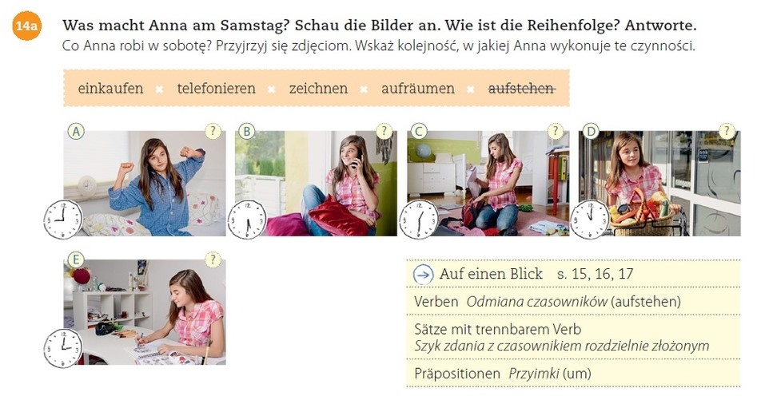

B.
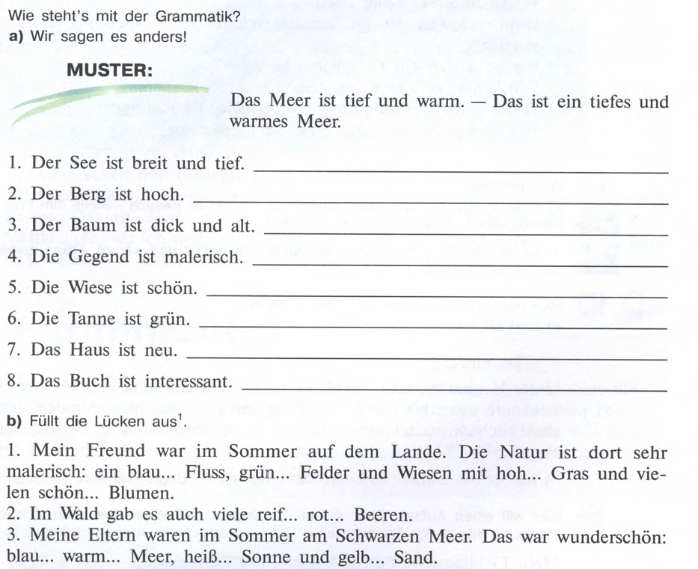
C.
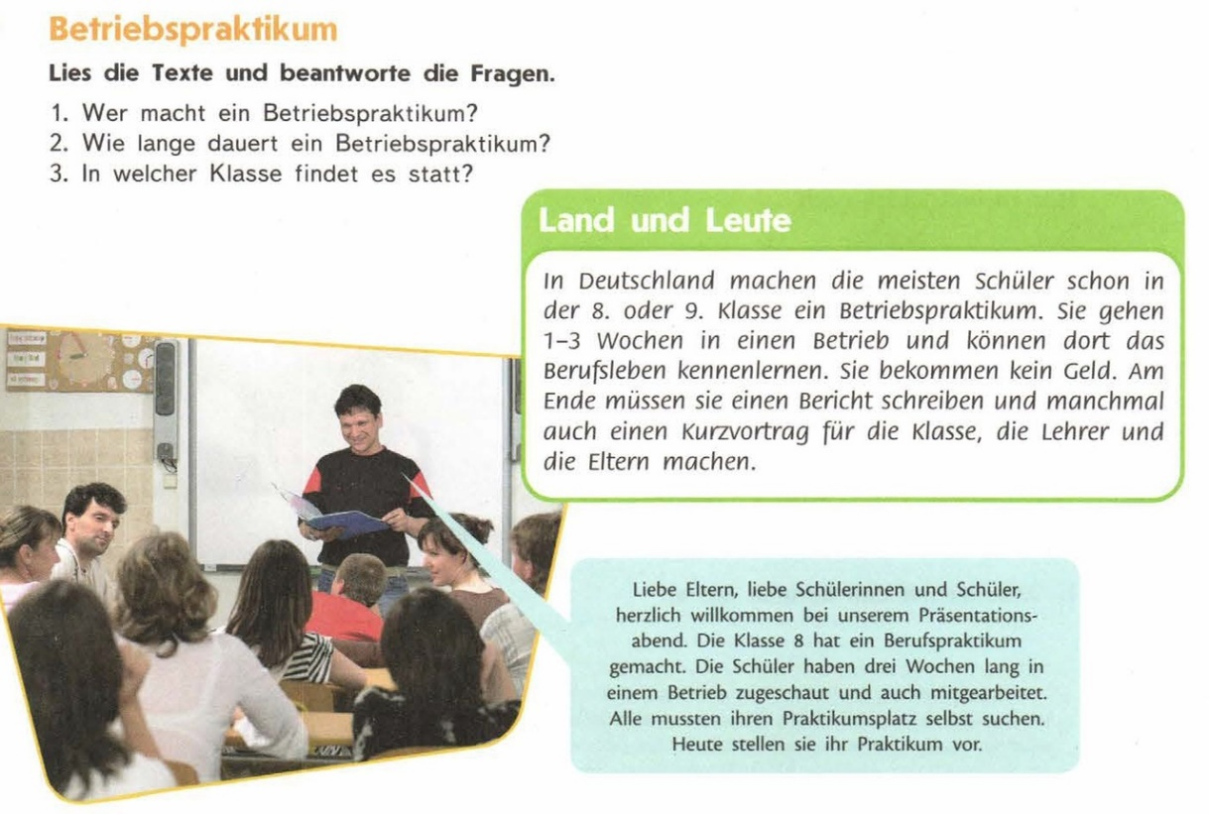

D.
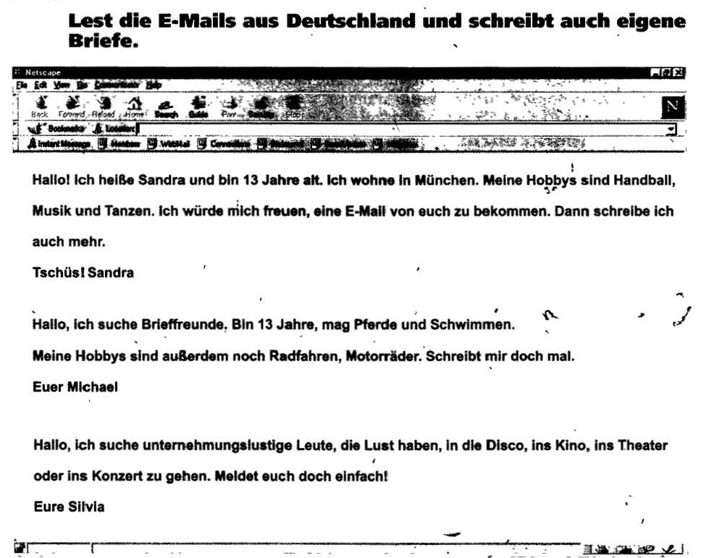

E.
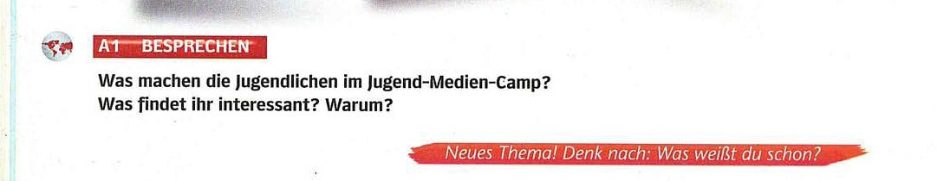

2. Какое задание (одно) из всех ты бы стал(а) выполнять охотнее всего?
Почему? (можно выбрать несколько вариантов)
Задание сформулировано понятно и грамотно Нравятся задания такого типа
Легко/быстро сделать Интересная тема/материал
Другое: ___________________________

3. Если бы тебе предоставили возможность не выполнять одно из этих заданий, какое бы ты выбрал(а)?
Почему? (можно выбрать несколько вариантов)
Задание сформулировано непонятно Не нравятся задания такого типа
Трудно/долго делать Тема/материал не интересны
Другое: ___________________________

3.2. Проведение эксперимента и анализ его результатов
В вопросе №1 под каждым из пяти упражнений была расположена шкала, на которой учащимся предлагалось закрасить количество «звёздочек», соответствующее их оценке формулировки задания на предмет понимания того, какие дальнейшие действия им предстоит выполнять, по пятибалльной системе; другими словами, школьникам было необходимо дать определённый «рейтинг» формулировке задания касательно её понятности и грамотности. Также была предложена основная градация оценивания: оценку в 5 баллов из 5 предлагалось ставить в том случае, если учащийся после ознакомления с заданием полностью понимал, какие дальнейшие действия ему необходимо предпринять и был готов незамедлительно приступить к работе; оценку в 1 балл из 5 предлагалось ставить в том случае, если ученик абсолютно не понимал, какие учебные действия он должен выполнить и нуждался в дополнительном объяснении и помощи. Ввиду того, что выставление учащимися крайних оценок на шкале в 1 и 5 баллов наблюдалось не так часто, можно судить о том, что предложенная система оценивания формулировок учебных заданий была грамотно воспринята ими как гибкий и относительно точный инструмент для выражения собственного восприятия и мнения.
Путём вычисления среднего арифметического значения и округления его до десятых балла формулировки учебных заданий A-E получили следующую оценку учащихся:
Рисунок 2. Понятность формулировок учебных заданий
Рассмотрим предложенные для оценивания формулировки подробнее.
Наибольший «рейтинг» в 4,0 балла из 5 возможных получило задание C, формулировка которого выглядит следующим образом:
Lies die Texte und beantworte die Fragen.
Мы можем наблюдать, что побуждение к рецептивному, а затем продуктивному действию выражено императивным предложением с использованием формы императива 2-го лица единственного числа глаголов lesen (lies) и beantworten (beantworte). Информация о материале задания, по отношению к которому необходимо применить предложенные действия, выражена прямыми дополнениями die Texte и die Fragen.
Помимо самой формулировки и материалов задания, а именно блока вопросов и текста для чтения, в упражнении также присутствует элемент наглядности – изображение, иллюстрирующее главную тему текста.
На 0,1 балла меньше (3,9 из 5 возможных) в среднем было оценено задание A:
Was macht Anna am Samstag? Shau die Bilder an. Wie ist die Reihenfolge? Antworte.
Микротекст формулировки данного задания состоит из четырёх предложений: двух императивных, призывающих адресата к рецептивному и продуктивному действию и использующих формы императива 2-го лица единственного числа глаголов anshauen и antworten, и двух вопросительных, представленных специальными вопросами и косвенно выражающих побуждение к когнитивной деятельности учащихся и высказыванию ими собственного мнения.
В данном упражнении элемент наглядности присутствует в самом материале задания и представляет собой изображения, которые в свою очередь, согласно учебной инструкции данного задания, необходимо соотнести с опорной лексикой – глаголами в «рамочке».
Формулировка задания D, получившая среднюю оценку учащихся в 3,6 балла из 5 возможных, выглядит следующим образом:
Lest die E-Mails aus Deutschland und schreibt auch eigene Briefe.
В данной формулировке мы можем наблюдать побуждение к рецептивному, а затем продуктивному действию, выраженное императивным предложением с использованием формы императива 2-го лица множественного числа глаголов lesen (lest) и schreiben (schreibt). Использование формы множественного числа (в отличие от использования формы единственного в предыдущих формулировках) является одной из отличительных черт данного учебного пособия.
Информация о материале задания, по отношению к которому необходимо применить предложенные действия, выражена прямыми дополнениями die E-Mails и die Briefe. Помимо самой формулировки данное задание содержит образец, дающий представление нескольких из возможных вариантов написания и оформления будущей работы ученика, который представлен в аутентичном формате электронных писем.
Более низкую оценку в 3,1 балла из 5 возможных мы можем наблюдать относительно формулировки задания B:
Wie steht’s mit der Grammatik?
a) Wir sagen es anders!
b) Füllt die Lücken aus.
Формулировка данного задания является комплексной, она выражена тремя предложениями. Первое из них представлено специальным вопросом, служащим средством диалогичности – он не имеет прямой связи с какими-либо учебными элементами задания и не содержит прямого указания к действиям, однако использованное в нём прямое дополнение mit der Grammatik служит для учащихся определённым сигналом, который помогает понять, что им предстоит выполнить именно грамматическое упражнение. Также, с учётом того, что данное задание имеет в своей структуре 2 блока, этот вопрос позволяет понять, что оба блока будут содержать грамматический материал.
Второе предложение относится непосредственно к первому блоку материала упражнения и использует форму 1-го лица множественного числа индикатива настоящего времени глагола sagen, и по своей форме является констатацией факта, но в данном задании (также при использовании восклицательного знака) имеет значение побуждения к действию, по сути совпадающего по значению с императивом 2-го лица множественного числа (Sagt es anders!).
Третье предложение относится ко второму блоку материала и для побуждения к действию использует форму императива 2-го лица множественного числа глагола ausfüllen.
Помимо комплексной формулировки данное упражнение также содержит образец («Muster»), относящийся к первому блоку материала и поясняющий то, каким образом учащимся необходимо выполнить грамматическое преобразование.
Формулировка задания E была в среднем оценена в 2,5 балла из 5 возможных, что является самой низкой оценкой из всех, полученных нами в рамках данного вопроса. Выглядит она следующим образом:
Besprechen
Was machen die Jugendlichen im Jugend-Medien-Camp?
Was findet ihr Interessant? Warum?
Формулировка данного задания также является комплексной. Она начинается с глагола в инфинитиве Besprechen, который вынесен в качестве заголовка задания. Сам по себе глагол не имеет императивной функции, но в данном контексте является общей характеристикой действий, которые предстоит выполнить учащимся. Далее следует ряд из 3-х специальных вопросов, которые не имеют в составе императивных конструкций, но косвенно выражают побуждение к когнитивной деятельности и высказыванию учащимися собственного мнения, а также предоставляют информацию о предмете и теме обсуждения и дают подсказку, о каком именно аспекте восприятия должен будет говорить учащийся.
Мы считаем необходимым отметить, что отсутствие императивных конструкций (другими словами, прямых указаний к действиям) действительно затрудняет понимание данного задания учащимися и вызывает необходимость обратиться за дополнительной информацией или помощью к учителю, поэтому относительно низкая оценка учащихся в данном случае является обоснованной.
Таким образом, по данным ответов учащихся на вопрос №1 нашей анкеты мы можем сделать вывод о том, что наибольшее понимание предстоящих учебных действий обеспечивают формулировки заданий, содержащие императивные конструкции, выраженные глаголами в форме императива 2-го лица единственного и множественного числа. Также имеет значение лаконичность формулировки: мы можем заметить, что комбинация императивных конструкций со специальными вопросами может снижать уровень понимания задания учащимися. Отсутствие императивных конструкций, выраженных глаголами, в основном приводит к частичному или полному непониманию учащимися задания и вызывает потребность в поиске дополнительной информации или объяснении и помощи, что не представляет возможности охарактеризовать конкретную формулировку учебного задания и само задание как целостную единицу учебно-научного дискурса.
Необходимо отметить, что формулировки заданий, получивших самую высокую оценку учащихся (A и C) сопровождаются иллюстрациями, что позволяет сделать вывод о важности и пользе использования иллюстраций и иных элементов наглядности при создании и оформлении учебных заданий. Образцы («Muster»), предоставленные в самих заданиях, также оказывают положительное влияние на повышение степени понимания учащимися предстоящих им учебных действий.
В вопросе №2 учащимся было предложено выбрать одно задание из пяти представленных и оцененных ими ранее, которое они согласились бы выполнять охотнее всего. Результаты по данному вопросу распределились следующим образом:
Рисунок 3. Наиболее предпочитаемое задание
Больше половины учащихся (22 человека) указали задание A в качестве наиболее предпочитаемого. Несмотря на то, что в «рейтинге» понятности формулировок задание C заняло самую высокую позицию, по предпочтениям учащихся оно оказалось на 2-м месте, найдя своё отражение в ответах 11 человек. Задания B и D оказались наиболее предпочитаемыми для 4 и 3 респондентов соответственно. Задание E выбрали только 2 ученика.
Также мы попросили учащихся обосновать и аргументировать свой ответ. Для облегчения задачи им были предложены 4 варианта ответа:
- Задание сформулировано понятно и грамотно;
- Нравятся задания такого типа;
- Легко/быстро сделать;
- Интересная тема/материал
Было разрешено при необходимости выбрать несколько вариантов ответа, но не менее одного. Нами были получены следующие результаты:
Рисунок 4. Причины мотивации к выполнению задания
Мы можем заметить, что в большинстве случаев на повышение мотивации к работе над тем или иным заданием в первую очередь положительно влияет простота его выполнения для самого учащегося. Однако представляющий основной интерес для настоящего исследования аспект понятности формулировки учебного задания также оказывает существенное влияние и занимает вторую по важности позицию для учащихся, что говорит об осознанном восприятии ими формулировок учебных заданий.
Наименьшее значение для учащихся имеет то, насколько тема задания и/или предложенный материал интересны лично для них.
В вопросе №3 учащимся было предложено также выбрать одно задание из пяти предложенных ранее, которое они хотели бы выполнять меньше всего, и при возможности были бы готовы вовсе от него отказаться. Результаты по данному вопросу распределились следующим образом:
Рисунок 5. Наименее предпочитаемое задание
Более 40% учащихся (18 человек) указали задание E как наименее предпочитаемое к выполнению. Нежелание к выполнению задания B нашло своё отражение в ответах 12 человек. Задание D оказалось наименее предпочитаемым для 9 человек. Задание C в данном вопросе выбрали 2 учащихся, а задание A – только 1 человек.
Стоит отметить, что самой частотной комбинацией (отражённой в ответах 15 учащихся из 42) выбора наиболее и наименее предпочитаемого задания были варианты A и E для задания №2 и задания №3 соответственно.
По аналогии с вопросом №2 мы также попросили учащихся обосновать и аргументировать свой ответ. Для облегчения задачи были предложены следующие 4 варианта ответа:
- Задание сформулировано непонятно;
- Не нравятся задания такого типа;
- Трудно/долго делать;
- Тема/материал не интересны
Нами были получены следующие результаты:
Рисунок 6. Причины демотивации к выполнению задания
Согласно полученным ответам, наибольшее влияние на снижение мотивации к выполнению упражнения является то, что учащемуся лично не нравится тип задания (под «типом» мы подразумеваем заложенное в основу задания и запрограммированное его формулировкой действие, направленное на развитие одного или нескольких видов речевой деятельности или аспекта языка). Немного меньшее, но в данном контексте также довольно существенное значение имеет фактор сложности выполнения данного задания для участников. Важность главного аспекта нашего исследования – понятности формулировки учебного задания – имеет меньшее значение для снижения мотивации учащегося, чем вышеперечисленные факторы. Аналогично результатам предыдущего вопроса, личный интерес учащихся к теме и/или материалу задания имеет наименьшее значение.
Отдельного внимания заслуживает тот факт, что понятность формулировки учебного задания, согласно ответам респондентов на вопросы №2 и №3, имеет большее значение для повышения мотивации к выполнению задания, нежели для её понижения.

Выводы к Главе 3
Целью проведённого нами констатирующего эксперимента было выявление типа формулировки учебного задания, способствующего наиболее полному пониманию учащимися поставленной перед ними учебной задачи, а также вызывающему наибольшую мотивацию к выполнению задания.
Таким образом, нам удалось выяснить, что наиболее подходящим для достижения данной цели типом формулировки учебного задания является формулировка, содержащая императивную конструкцию, выраженную формой глагола в императиве 2-го лица единственного или множественного числа, выражающего побуждение к конкретным рецептивным и/или продуктивным учебным действиям, напрямую связанным с материалом задания. В свою очередь, использование вопросительных конструкций, косвенно выражающих побуждение, а также отсутствие императивных конструкций затрудняет понимание учащимися учебного задания.
В дополнение к основной цели результаты эксперимента продемонстрировали тот факт, что использование наглядности (например, иллюстраций, связанных с материалом задания или являющихся им), а также образцов правильного выполнения задания способствует улучшению понимания учащимися учебного задания и повышению уровня мотивации к работе над ним.
Собственный анализ учащимися факторов, способствующих повышению или понижению их собственной мотивации к выполнению того или иного задания показал, что фактор понятности формулировки учебного задания не является определяющим, в отличие от фактора самооценки простоты/сложности выполнения задания, но имеет существенное значение для повышения и понижения мотивации к выполнению учебного задания, что также показывает осознанное отношение учащихся среднего школьного возраста к аспекту формулировки учебного задания.
Стоит отметить, что мы не можем назвать проведённый нами эксперимент и его результаты полными и всеобъемлющими, так как осветить всю парадигму как существующих формулировок учебных заданий, так и самих учебных заданий не представляется возможным в рамках одного исследования, ограниченного во времени и условиях проведения. Однако, результаты настоящего исследования могут быть использованы в качестве практических методических рекомендаций для дальнейшей работы по составлению формулировок учебных заданий для учебников по немецкому языку как второму иностранному, в особенности для учащихся средней школы, а использованные нами методы проведения эксперимента могут служить дальнейшим базисом для проведения подобных исследований в данной области лингводидактики. Также представляется возможным расширить круг респондентов подобного эксперимента, избрав в качестве целевой группы не только учащихся, но и преподавателей немецкого языка как второго иностранного в средних общеобразовательных учреждениях. Таким образом, это позволило бы получить более осознанную и объективную оценку формулировок учебных заданий с позиции дидактики и лингводидактики от респондентов, непосредственно использующих УМК по немецкому языку как средство достижения методико-дидактических задач, что также могло бы поспособствовать выявлению практических рекомендаций к составлению формулировок учебных заданий в учебниках по немецкому языку как второму иностранному.

Заключение
Проведённое нами исследование микротекстов формулировок учебных заданий в учебниках по немецкому языку как второму иностранному подтвердило статус формулировки учебного задания как самостоятельной, комплексной единицы учебно-научного дискурса.
Материалом исследования послужили аутентичные микротексты формулировок учебных заданий, отобранные из оригинальных учебно-методических комплексов по немецкому языку. В процессе исследования были проанализированы 5 учебных пособий (3 отечественных и 2 зарубежных) по немецкому языку как второму иностранному для средней школы.
В качестве основного положения в нашем исследовании было принято во внимание то, что формулировка учебного задания является микротекстом и функционирует как учебная инструкция в рамках макротекста учебного пособия.
Формулировки учебных заданий были проанализированы нами с позиции формы и содержания. Изучение микротекстов-формулировок учебных заданий включало в себя определение функций и языковых особенностей микротекстов, а также их лингвистического оформления. Также нами были описаны основные лингводидактические особенности формулировок учебных заданий в выбранных для анализа учебных пособиях.
В ходе проведённого эксперимента нами было установлено, какие лингвистические особенности микротекстов формулировок и средства диалогичности, используемые в них, ведут к наиболее полному пониманию учащимися учебного задания и в большей степени мотивируют к выполнению учебных действий. В первую очередь к таким особенностям относится использование императивных конструкций, дающих чёткое и недвусмысленное указание к действию. Специальные вопросы, косвенно выражающие значение императивности, также являются наиболее частотными средствами диалогичности микротекстов формулировок, однако не всегда могут быть поняты учащимися однозначно и для улучшения понимания предполагают наличие императивных конструкций с ними в тексте. Также было доказано, что формулировка учебного задания не функционирует в данном случае одна, а находится в тесной связи с материалом учебного задания и оказывает на него влияние.
Рабочая гипотеза, согласно которой формулировка учебного задания способствует успешному достижению цели обучения в том случае, если она является логично построенной и понятной учащемуся, а также способствует возникновению интереса к изучению материала и мотивации к выполнению учебных действий была подтверждена в ходе исследования.
Результаты настоящего исследования могут быть использованы в дальнейших теоретических исследованиях в данной области, а также могут служить практическими рекомендациями для разработки учебно-методических комплексов для обучения учащихся средней школы немецкому языку как второму иностранному. В дальнейших исследования представляется возможным использование и расширение проведённого нами эксперимента, главным образом – включение в круг его респондентов преподавателей немецкого языка в средних общеобразовательных учреждениях с целью получения более осознанной и объективной оценки формулировок учебных заданий с позиции дидактики и лингводидактики.

Список использованных словарей
- Duden, Das Wörterbuch [Электронный ресурс] - https://www.duden.de/rechtschreibung/Uebung (Дата обращения: 19.03.2021)
- Duden, Das Wörterbuch [Электронный ресурс] - https://www.duden.de/rechtschreibung/Aufgabe (Дата обращения: 19.03.2021)
- Duden, Das Wörterbuch [Электронный ресурс] - https://www.duden.de/rechtschreibung/Uebungsaufgabe (Дата обращения: 20.03.2021)
- Duden, Das Wörterbuch [Электронный ресурс] - https://www.duden.de/rechtschreibung/Lehrwerk (Дата обращения: 20.03.2021)
- Азимов Э.Г., Щукин А.Н. Новый словарь методических терминов и понятий. - М.: ИКАР, 2009.- 447 с.
- Бим-Бад Б.М. Педагогический энциклопедический словарь. М., 2002
- Данилевская Н.В. Стилистический энциклопедический словарь русского языка. Под редакцией М.Н. Кожиной. М., 2003. – С. 230

Список литературы
- Астахова Е.В. Дискурсивная актуализация концепта INSTRUCTION (на матер. английского языка): автореф. дис. ... канд. филол. наук. Иркутск, 2010.
- Бим И.Л. Методика обучения иностранным языкам как наука и проблемы школьного учебника (опыт системно-структурного описания), М., 1977
- Бирюлин Л.А., Храковский B.C. Повелительные предложения: проблемы теории // Типология императивных конструкций. СПб., 1992. – С. 42
- Богданов В. В. Текст и текстовое общение: Учеб. пособие. СПб, 1993. – С. 13-14
- Бочина М.Г. Особенности развития учеников среднего школьного возраста (10-15 лет) // Проблемы и перспективы развития образования в России. 2015. №36.
- Гальскова Н.Д., Гез Н.И. Теория обучения иностранным языкам.- М.: АКАДЕМА, 2004. – 334 с.
- Гез Н.И., Ляховицкий М.В., Миролюбов А.А. Методика обучения иностранным языкам в средней школе. - М.: Высш. шк., 1982.
- Карасик В.И. Языковой круг: личность, концепты, дискурс. – М., 2004.
- Климанова О.А. Аутентичный учебный дискурс в контексте современных лингвистических исследований (на материале микротекстов формулировок учебных заданий): автореф. дис. ... канд. филол. наук. Самара: СГУ, 2001.
- Климанова О.А. Функциональная специфика учебных микротекстов: когнитивный аспект // Когнитивные аспекты изучения языковых явлений в германских языках: Междунар. науч. сб. Самара, 2000. C. 113–120.
- Коренева М.Д., Макарычев А.А. Формулирование заданий как профессионально-коммуникативное умение будущих преподавателей // Вестник Московского университета. Серия 19. Лингвистика и межкультурная коммуникация, №4, 2017, с. 138-146.
- Максакова С.П. Методический дискурс: формулировки учебных заданий в учебниках по английскому языку // Известия Волгоградского государственного педагогического университета, №7 (140), 2019, c. 61-66.
- Матюхина М.В., Михальчик Т.С., Прокина Н.Ф. Возрастная и педагогическая психология: Учеб. пособие для студентов пед. ин-тов. по спец. № 2121 «Педагогика и методика нач. обучения» / Под ред. М. В. Гамезо и др. - М.: Просвещение, 1984. - 256с.
- Москальская О.И. Грамматика текста. М.: Высшая школа, 1981. 184 с
- Нефедов С.Т. Функциональный потенциал вопросительных средств научного лингвистического текста // Вестник Волгогр. гос. ун-та. Серия 2. Языкознание. №4, 2015 (28). – С. 67
- Обухова А.Ф. Детская психология: Теории, факты, проблемы. – М.: Тривола, 1995. – 360 с.
- Пассов Е.И. Методика как наука будущего: краткая версия новой концепции. Златоуст, 2015.
- Пассов Е.И. Основы коммуникативной методики обучения иноязычному общению. – М.: Русский язык, 1989.
- Поспелова Ю.Ю. Педагогический дискурс и его характеристики // Вестн. Костром. гос. ун-та им. Н.А. Некрасова. Сер.: Педагогика и психология. 2009. № 1. С. 307–310.
- Рахманов И.В. Обучение устной речи на иностранном языке: учебное пособие. М., 1980. – С. 39-71
- Рехтин Л.В. Речевой жанр инструкции: полевая организация: автореф. дис. ... канд. филол. наук. – Барнаул, 2005. – 19 с.
- Семенюк Л.М. Хрестоматия по возрастной психологии: учебное пособие для студентов/Под ред. Д.И. Фельдштейна: издание 2-е, дополненное. Москва: Институт практической психологии, 1996. - 304 с
- Уша Т.Ю. Язык школьного учебника: проблема понимания учащимся-инофоном учебного текста, терминологической лексики, формулировок заданий. Теория и практика общественного развития №15, 2015. – С. 156-158.
- Уша Т.Ю. Язык школьного учебника // Языковое образование в современном обществе. СПб., 2010.
- Фроликова Е.Ю. развитие речевых умений студентов-бакалавров педагогического образования на основе рефлексии // Иностр. яз. в шк. 2012. № 1. С. 75–79.
- Цихончик Е. А. Особенности и назначение когнитивной сферы личности подростка // Вестник ВГТУ. 2013. №5-2.
- Чичасова, Ю.В. Лексико-грамматическая организация научно-учебных текстов по лингвистике: Автореф. дис. канд. филол. наук / Санкт-Петербург. гос. ун-т. М., 1995. - 17 с.
- Шатилов С.Ф. Методика обучения немецкому языку в средней школе. – М.: Просвещение, 1986. – 223 с.
- Эльконин Д.Б. Психология развития: учеб. пособие для студ. высш. учеб. заведений. – М., 2001. – 118 с.
- Beaugrande R.-A. de, Dressler W.U. Einführung in die Textlinguistik. Tübingen, 1981. – S.3
- Ellis Rod Task-based Language Learning and Teaching. Oxford, New York: Oxford Applied Linguistics, 2003.

Материал исследования
- Аверин М.М., Джин Ф., Рорман Л. Немецкий язык. Второй иностранный язык. 7 класс: учеб. для общеобразоват. организаций. – М.: Просвещение : Cornelsen, 2019. – 96 с.
- Бим И.Л., Садомова Л.В. Немецкий язык, 7 класс: учеб. Для общеобразоват. учреждений. – М.: Просвещение, 2011. – 224 с.
- Гальскова Н.Д., Борисова Е.М., Шорихина И.Р. Мозаика: учеб. нем. яз. для VII кл. шк. с углубл. изучением нем. яз. - М.: Просвещение, 2011. – 224 с.
- Anta Kursisa, Sara Vicente, Lina Pilypaityte, Erna Szakaly Deutsch.com 1. Kursbuch. Hueber Verlag, 2008
- Georgiakaki Manuela, Seuthe Christiane, Bovermann Monika Beste Freunde. Deutsch fur jugendliche. A1.2. Kursbuch. Hueber Verlag, 2017.

Приложение 1
Опросник-анкета для учащихся 6-9 классов общеобразовательной школы, изучающих немецкий язык как второй иностранный
1. Прочитай задание 1 раз. После прочтения оцени по 5-балльной шкале, насколько тебе понятно, что тебе предстоит сейчас сделать (от «1» - совершенно не понимаю, что от меня требуется, не готов(а) к выполнению, до «5» - полностью понимаю задание, готов(а) приступить к работе). Закрась (слева направо) количество звёздочек, соответствующее твоему выбору.
A.

B.
C.

D.

E.

2. Какое задание (одно) из всех ты бы стал(а) выполнять охотнее всего?
Почему? (можно выбрать несколько вариантов)
Задание сформулировано понятно и грамотно Нравятся задания такого типа
Легко/быстро сделать Интересная тема/материал
Другое: ___________________________

3. Если бы тебе предоставили возможность не выполнять одно из этих заданий, какое бы ты выбрал(а)?
Почему? (можно выбрать несколько вариантов)
Задание сформулировано непонятно Не нравятся задания такого типа
Трудно/долго делать Тема/материал не интересны
Другое: ___________________________

Приложение 2
Пример заполненной анкеты учащегося 7 класса
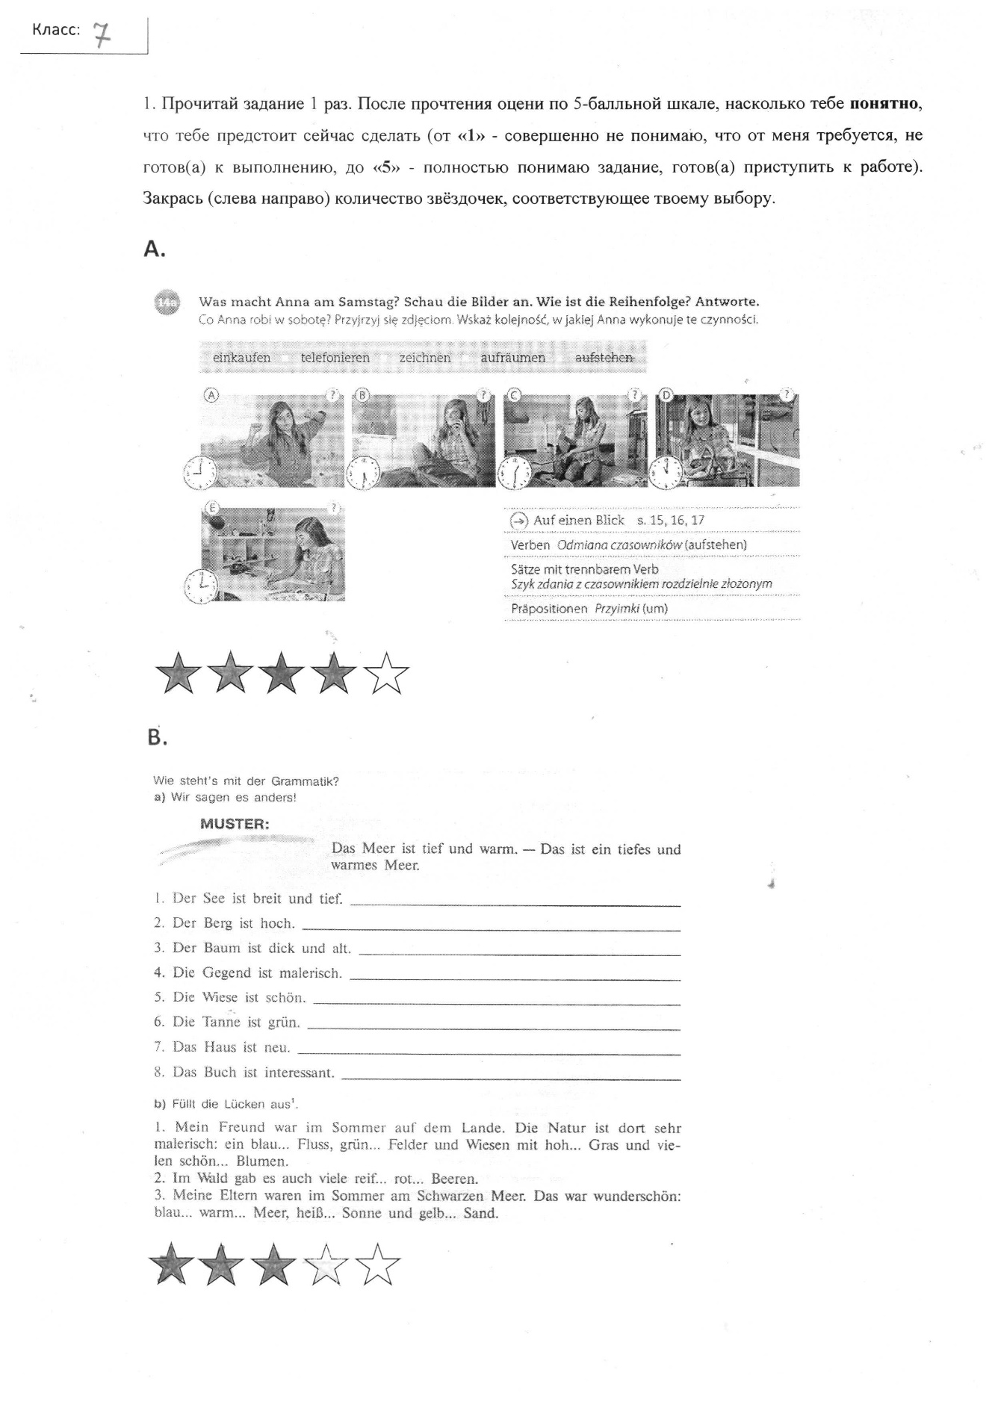
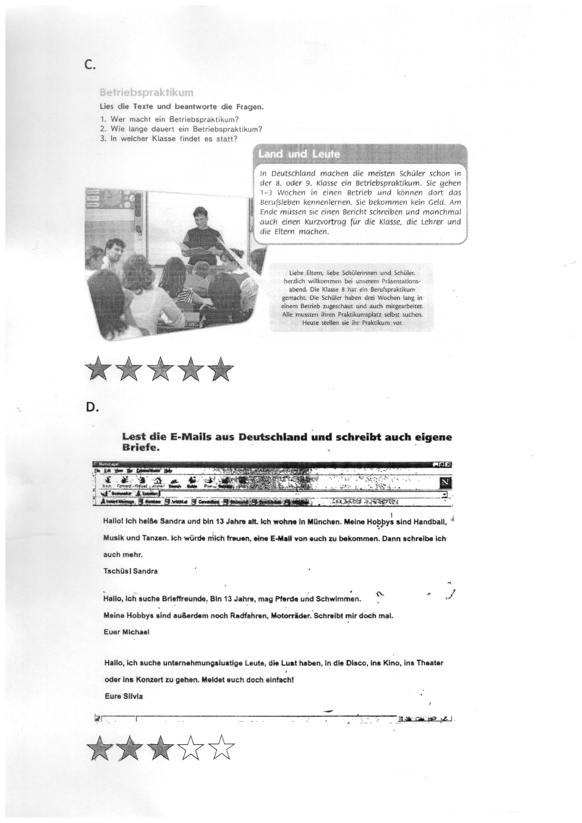
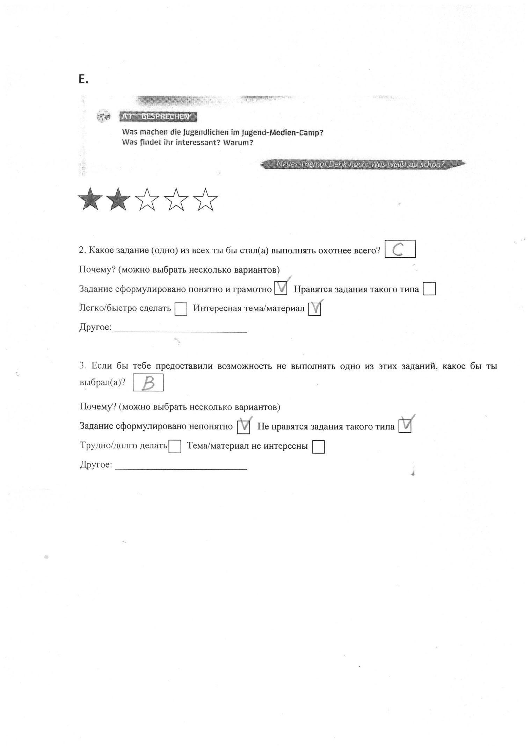

Приложение 3
Пример заполненной анкеты учащегося 9 класса
